# 

# GAMBARAN KEGAGALAN PEMBERIAN ASI EKSKLUSIF PADA IBU MENYUSUI DI UPT PUSKESMAS MENTENG

# KOTA PALANGKA RAYA

# Laporan Tugas Akhir

**OLEH**

**IRMA NURKHOLIS**

**PO. 62.24.2.21.116**

**KEMENTERIAN KESEHATAN REPUBLIK INDONESIA**

**DIREKTORAT JENDERAL TENAGA KESEHATAN**

**POLITEKNIK KESEHATAN PALANGKA RAYA**

**PROGRAM STUDI DIII KEBIDANAN**

**TAHUN 2024**

# 

# GAMBARAN KEGAGALAN PEMBERIAN ASI EKSKLUSIF PADA IBU MENYUSUI DI UPT PUSKESMAS MENTENG

# KOTA PALANGKA RAYA

# Laporan Tugas Akhir

Untuk memenuhi salah satu syarat tugas akhir dalam menyelesaikan

Pendidikan Diploma III Kebidanan pada Jurusan Kebidanan

Politeknik Kesehatan Palangka Raya

**OLEH :**

**IRMA NURKHOLIS**

**PO. 62.24.2.21.116**

**KEMENTERIAN KESEHATAN REPUBLIK INDONESIA**

**DIREKTORAT JENDERAL TENAGA KESEHATAN**

**POLITEKNIK KESEHATAN PALANGKA RAYA**

**PROGRAM STUDI DIII KEBIDANAN**

**TAHUN 2024**

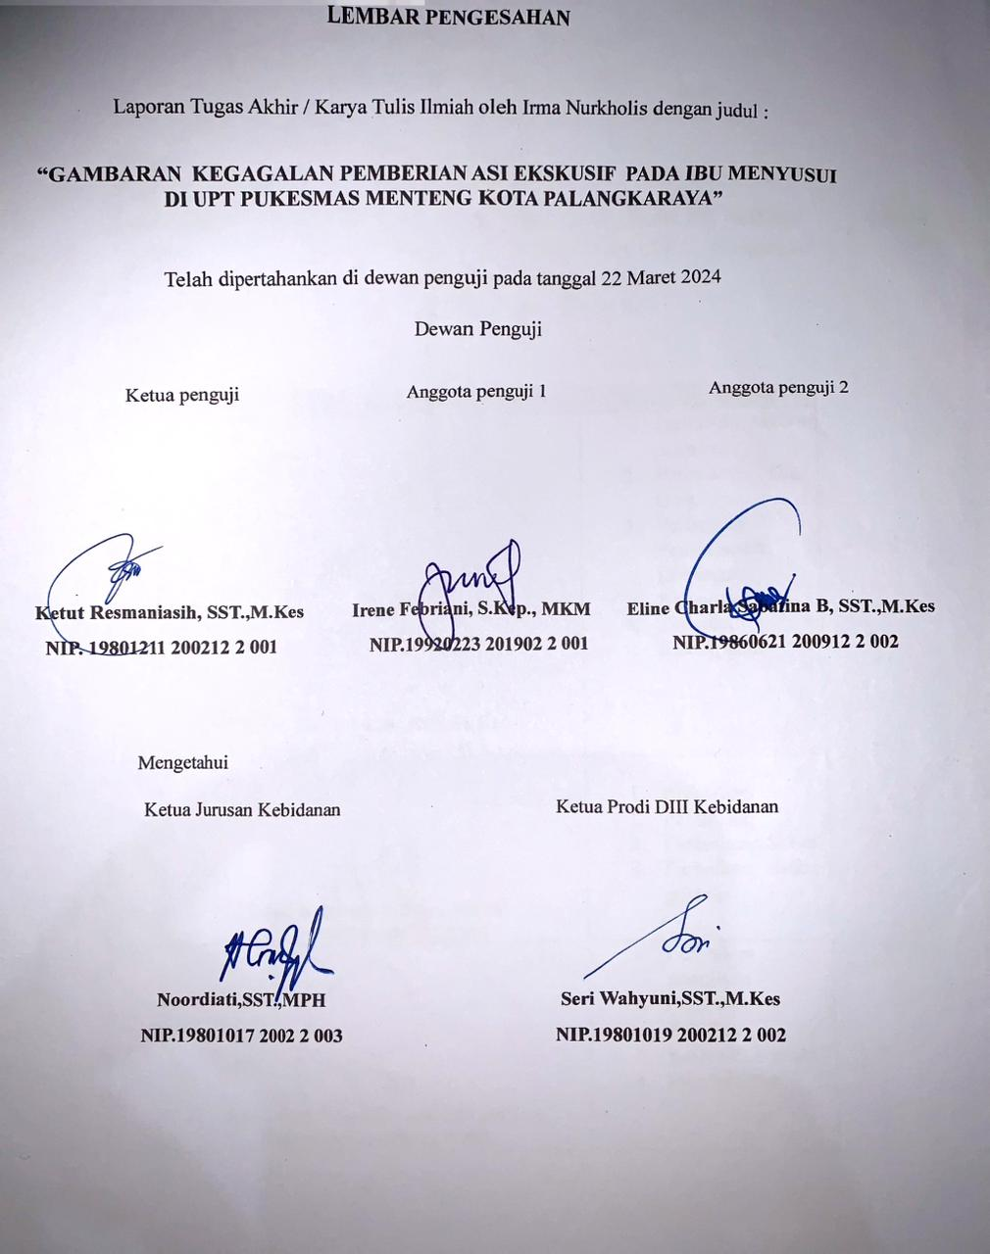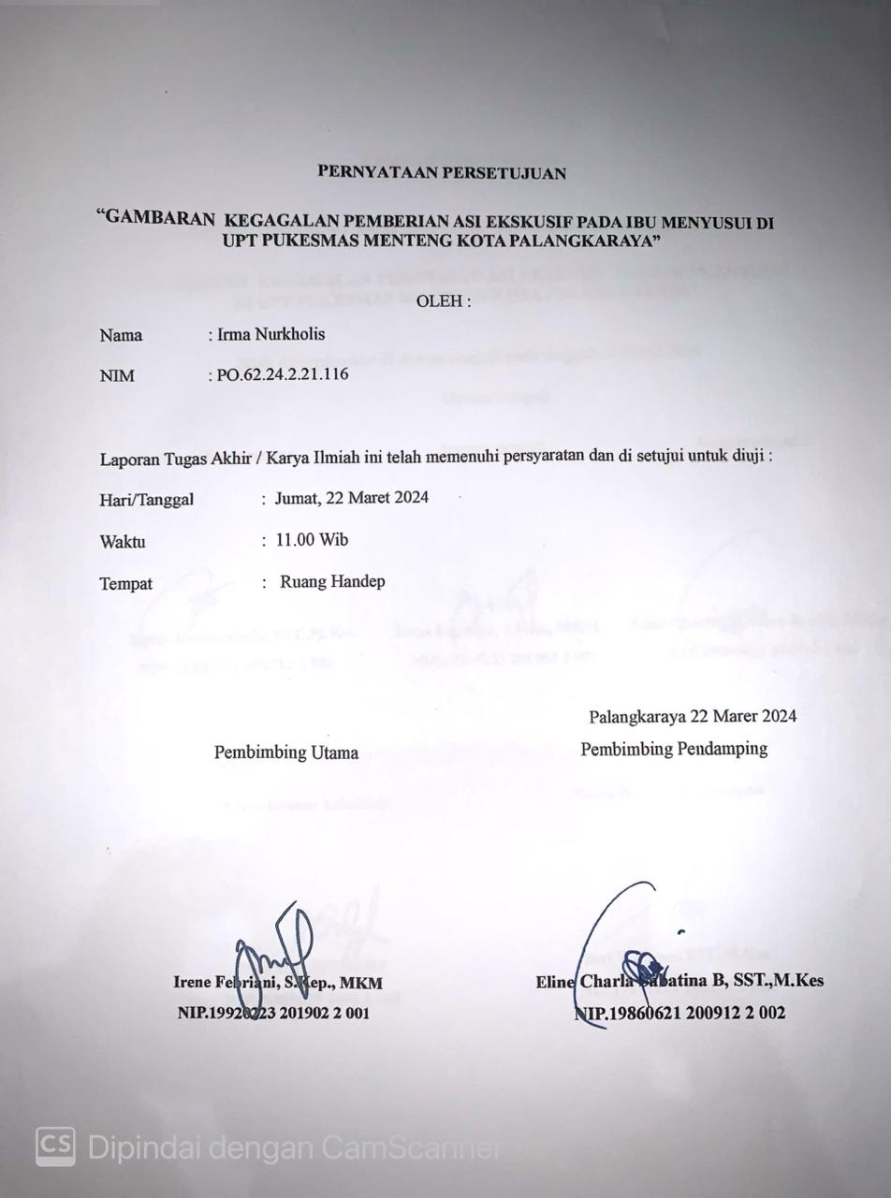

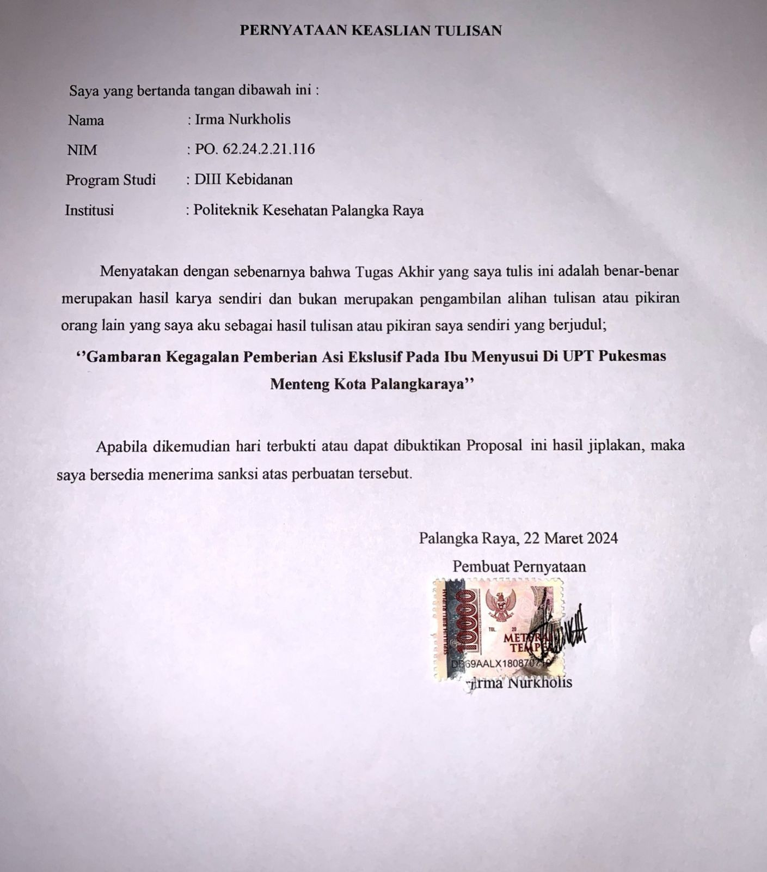

**RIWAYAT HIDUP**



Nama : Irma Nurkholis

Tempat, Tanggal Lahir : Mulyasari, 15 Desember 2002

Agama : Islam

Alamat : Jalan Penenga raya VIII-3A

Email : irmanurkhol[@gmail.com](mailto:widyalsfaa@gmail.com)

Riwayat Pendidikan :

1. Tk Kartika Mulyasari 2014
2. SD Negeri Pangkoh Sari 4, lulus tahun 2015
3. SMP Negeri 1 Pandih Batu, lulus tahun 2018
4. SMA Negeri 1 Pandih Batu, lulus tahun 2021
5. Politeknik Kesehatan Kemenkes Palangka Raya Jurusan D-III Kebidanan

**PERNYATAAN KEASLIAN TULISAN**

Saya yang bertanda tangan dibawah ini :

Nama : Irma Nurkholis

NIM : PO. 62.24.2.21.116

Program Studi : DIII Kebidanan

Institusi : Politeknik Kesehatan Palangka Raya

Menyatakan dengan sebenarnya bahwa Tugas Akhir yang saya tulis ini adalah benar-benar merupakan hasil karya sendiri dan bukan merupakan pengambilan alihan tulisan atau pikiran orang lain yang saya aku sebagai hasil tulisan atau pikiran saya sendiri yang berjudul;

# ‘’Gambaran Kegagalan Pemberian Asi Ekslusif Pada Ibu Menyusui Di UPT Pukesmas Menteng Kota Palangka Raya’’

Apabila dikemudian hari terbukti atau dapat dibuktikan Laporan Tugas Akhir ini hasil jiplakan, maka saya bersedia menerima sanksi atas perbuatan tersebut.

Palangka Raya, 13 maret 2024

Pembuat Pernyataan

Irma Nurkholis

# 

# KATA PENGANTAR

Puji dan syukur kehadirat Tuhan Yang Maha Esa yang telah memberikan kemudahan, peyunjuk serta karuia yang tak terhingga sehingga penulis dapat menyelesaikan Laporan Tugas Akhir yang berjudul ‘’Gambaran Kegagalan Pemberian Asi Eksklusif Pada Ibu Menyusui Di Upt Puskesmas Mentengkota Palangka Raya”. Laporan Tugas Akhir ini disusun untuk memenuhi salah satu persyaratan memperoleh derajat Ahli Madya Kebidanan di Jurusan Kebidanan Politeknik Kesehatan Palangka Raya.

Penulis menyadari bahwa dalam pelaksanaan dan penyusunan Laporan Tugas Akhir ini tidak lepas dari bantuan pengarahan, maupun bimbingan dari berbagai pihak, maka dengan rendah hati pada kesempatan ini penulis menyampaikan terima kasih kepada semua pihak yang telah memberikan bantuan dana, tenaga, sumbangan pemikiran dan dukungan moril selama penyelesaian Laporan Tugas Akhir ini. Secara khusus pada kesempatan ini penulis menyampaikan ucapan terima kasih dan pengharaan yang setinggi-tingginya kepada yang terhormat Ibu Irene Febriani, S.Kep.,MKM selaku pembimbing utama dan Ibu Eline Charla Sabatina B., SST.,M.Kes selaku pembimbing kedua yang telah meluangkan waktu dan pemikiran, serta dengan sabar membimbing dan mengarahkan penulis dalam menyelesaikan Laporan Tugas Akhir ini.

Bersama ini perkenankan saya mengucapkan terima kasih yang sebesar- besarnya dengan hati yang tulus kepada :

1. Bapak Mars Khendra Kusfriyadi, STP., MPH, selaku Direktur Poltekkes Kemenkes Palangka Raya.
2. Ibu Noordiati, SST., MPH, selaku Ketua Jurusan Kebidanan.
3. Ibu Seri Wahyuni, SST.,M.Kes, selaku Ketua Prodi D-III Kebidanan.
4. Ibu Ketut Resmaniasih, SST.,M.Kes selaku Ketua Penguji yang senantiasa meluangkan waktunya dalam bimbingan dan memberikan berbagai masukan serta arahan dalam penyusunan Laporan Tugas Akhir.
5. Ibu Irene Febriani, S.Kep.,MKM, selaku Pembimbing Utama yang telah memberikan bimbingan, arahan serta motivasi kepada penulis dalam penyusunan Laporan Tugas Akhir ini.
6. Ibu Eline Charla Sabatina B., SST.,M.Kes, selaku Pembimbing Kedua yang senantiasa meluangkan waktunya dalam bimbingan dan memberikan berbagai masukkan serta arahan dalam penyusunan Laporan Tugas Akhir ini.
7. Kedua orang tua saya, serta seluruh Saudara saya atas kasih sayang yang tiada henti dan memberikan semangat serta doa.
8. Teman-teman dan sahabat yang selalu memberi motivasi dan semangat dalam penyusunan Laporan Tugas Akhir ini.
9. Semua pihak yang telah membantu, yang tidak dapat disebutkan satu persatu.

Semoga Tuhan Yang Maha Esa membalas semua kebaikan yang telah diberikan kepada saya. Penulis menyadari bahwa penulisan Laporan Tugas Akhir ini masih jauh dari kata sempurna, oleh karena itu penulis mengharapkan kritik dan saran untuk perbaikan dimasa yang akan datang. Semoga Laporan Tugas Akhir ini bermanfaat bagi seluruh pembaca.

Palangka Raya, 30 Oktober 2024

Penulis

Irma Nurkholis

**ABSTRAK**

**Latar Belakang** : Studi pendahuluan yang di lakukakan peneliti, cakupanASI eksklusif Di Pukesmas Menteng Kota Palangaka Raya tahun 2023 masih rendah, berdasarkan direcal bahwa hanya 44 bayi yang masih ASI eksklusif dari 189 jumlah keseLuruhan bayi dengan usia 0-6 bulan yang berada di wilayah kerja Pukesmas Menteng. Dari data tersebut peneliti menyimpulkan bahwa bnyak bayi yang usia 0-6 bulan mengalami kegagalan ASI eksklusif yaitu 77% bayi tidak ASI eksklusif dari jumlah keseluruhan 189 bayi pada bulan Oktober.

**Tujuan :** Untuk mengetahui Gambaran Kegagalan kegagalan pemberian ASI eklsklusif pada ibu menyusui di UPT Pekesmas Menteng Kota Palangakaraya Berdasarkan Usia Ibu, Pendidikan Ibu, Status Perkerjaan Ibu, Paritas, Dukungan Keluarga, Dan Perilaku Ibu.

**Metode :** Jenis Penelitian ini menggunakaan metode penelitian deskriptif kuantitatif dengan populasi seluruh ibu yang gagal memberikan ASI pada bayi Usia 0-6 bulan. Sampel pada penelitian ini sebanyak 69 ibu yang didapatkan dengan teknik *accidental sampling* denngan Rumus lameshow.

**Hasil Penelitian :** Hasil penelitian menunjukkan bahwa faktor kegagalan ibu dalam pemberian ASI berdasarkan Usia ibu ialah ibu dengan usia ≤ 19 tahun (85,5%) dengan mayoritas ibu berkerja sebesar (59,4%) pada ibu berpendidikan menengah (55,1%) mayoritas ibu tidak berkerja (53,7%). Pada ibu yang memiliki anak lebih dari 2 atau multipara (53,6%) mayoritas ibu berkerja sebesar (51 %), pada dukungan keluarga mayoritas dengan dukungan keluarga kurang baik (50,7%) dan pada perilaku ibu dengan perilaku buruk (53,6%).

**Kesimpulan :** Hasil penelitian menunjukan bahwa faktor yang menyebabkan kegagalan ialah usia ibu, pendidkan ibu, status perkerjaan ibu, paritas dan perilaku. Saran yang diharapkan dapat memberikan masukkan pada ibu yang usianya ≥19 tahun agar dapat memperbaiki perilaku terhadap bayinya dalam pemberian ASI Eksklusif, pada ibu yang berkerja dapat melakukan ASI perah dan diharapakan pada keluarga agar dapat mendungkung ibu dengan memberikan KIE, memberikan penilain terhadap ibu dengan cara menyusui dan membantu menyelesaikan permsalahan dalam pemberian ASI Eksklusif.

Kata kunci : Kegagalan ASI Eksklusif, pada ibu menyusui

***ABSTRACT***

***Background:*** *Preliminary study conducted by researchers, the coverage of exclusive breastfeeding at Pukesmas Menteng Kota Palangaka Raya in 2023 is still low, based on predictions that only 44 babies are still exclusively breastfed from 189 total cases; care for infants aged 0-6 months who are in the working area of Pukesmas Menteng. From these data, researchers concluded that many infants aged 0-6 months experienced exclusive breastfeeding failure, namely 77% of babies were not exclusively breastfed out of a total of 189 baby in October.*

***Objective****: To determine the picture of failure of exclusive breastfeeding failure for breastfeeding mothers at UPT Pekesmas Menteng Kota Palangakaraya based on maternal age, maternal education, maternal employment status, parity, family support, and maternal behavior****.***

***Method:*** *This type of research uses quantitative descriptive research methods with a population of all mothers who fail to breastfeed infants aged 0-6 months. The sample in this study was 69 mothers obtained by accidental sampling technique with Lameshow Formula.*

***Research Results****: The results showed that the failure factor of mothers in breastfeeding based on maternal age was mothers aged ≤ 19 years (85.5*

*%) with the majority of working mothers amounting to (59.4%) in middle-educated mothers (55.1%) the majority of mothers were not working (53.7%). In mothers who have more than 2 or multiparous children (53.6%) the majority of working mothers are (51%), on the majority family support with poor family support (50.7%) and on maternal behavior with bad behavior (53.6%).*

***Conclusion:*** *The results showed that the factors that caused failure were maternal age, maternal education, maternal employment status, parity and behavior. Suggestions that are expected to provide input to mothers aged ≥19 years in order to improve behavior towards their babies in exclusive breastfeeding, working mothers can do dairy breastfeeding and are expected to be able to support the mother by giving KIE, providing assessment of mothers by breastfeeding and helping resolve problems in exclusive breastfeeding.*

***Keywords: Exclusive breastfeeding, in breastfeeding mother***

DAFTAR ISI

COVER i

PERNYATAAN KEASLIAN PENULISAN iv

PERNYATAAN PERSETUJUAN v

LEMBAR PENGESAHAN v

RIWAYAT HIDUP vi

KATA PENGANTAR vii

ABSTRAK ix

DAFTAR ISI xi

DAFTAR TABEL xiii

DAFTAR GAMBAR xiv

DAFTAR LAMPIRAN xv

BAB I PENDAHULUAN 1

* 1. Latar Belakang 1
  2. Rumusan Masalah 4
  3. Tujuan Penelitian 4
  4. Manfaat Penelitian 5

BAB II TINJAUAN TEORI 7

* 1. Asi 7
     1. Definisi Asi 7
     2. Komposisi Asi 8
     3. Jenis-Jenis Asi 10
     4. Manfaat Asi 11
  2. Konsep Menyusui 13
     1. Definisi Menyusui 13
     2. Mekanisme Menyusui 13
     3. Cara Menyusui yang Benar 13

ix

* + 1. Frekunsi menyusui 16
  1. Kegagalan Asi 17
  2. Faktor-Faktor yang mempengaruhi pemberian asi 17
     1. Usia 17
     2. Pendidikan 18
     3. Status Perkerjaan 21
     4. Paritas 21
     5. Dukungan Kelarga 22
     6. Pengetahuan 23
  3. Konsep Perilaku 23
     1. Definisi Perilaku 23
     2. Proses Pembentukan Prilaku 24
     3. Faktor yang Mempengaruhi Faktor Perilaku Kesehatan 24
     4. Faktor yang mempengaruhi Perilaku 25
     5. Prosedur Pembentukan Prilaku 25
     6. Bentuk Prilaku 25
     7. Domain Perilaku 26
     8. Teori Perubahan Perilaku 27
     9. Strategi perubahan Perilaku 29
     10. Tingkatan Perilaku 30
  4. Kerangka Teori 31
  5. Kerangka Konsep 32

BAB III METODE PENELITIAN 33

* 1. Desain Penelitian 33
  2. Lokasi dan Waktu Penelitian 34
  3. Subjek Penelitian 34
     1. Populasi 34
     2. Sampel 34

x

* 1. Kriteria Sampel 35
     1. Kriteria Inklusi 35
     2. Kriteria Eksklusi 35
  2. Variabel dan Definisi Operasional 35
  3. Intsrumen Penelitian 40
  4. Teknik Pengumpulan Data 40
  5. Pengolahan Data dan Analisis Data 42
  6. Etika Penelitian 44

**BAB IV HASIL DAN PEMBAHASAN 59**

4.1 Gamabaran Lokasi Penelitian 59

4.2 Hasil Penelitian 60

4.3 Pembahasan 61

**BAB V KESIMPULAN DAN SARAN 68**

* 1. Kesimpulan 67
  2. Saran 69

**DAFTAR PUSTAKA 71**

xi

**DAFTAR TABEL**

Tabel 3.1 variabel dan definisi Oprasioanal 46

Tabel 4.1 Distribusi Frekuensi Berdasarkan Variabel 60

xii

**DAFTAR GAMBAR**

Gambar 2.1 Kerangka Teori 41

Gambar 2.2 Kerangka Konsep 42

xiii

**DAFTAR LAMPIRAN**

Lampiran 1 : Informed Consent

Lampiran 2 : Kuisioner

Lampiran 3 : Rekaputasi Data Responden

Lampiran 4 : Output Analisis Data SPSS

Lampiran 5 : Foto Dokumentsi

Lampiran 6 : Lembar Konsultasi

Lampiran 7 : Jadwal Perencanaan Kegiatan Penelitian

Lampiran 8 : Surat Izin Pendahuluan Dari Insitusi

Lampiran 9 : Surat Izin Pendahuluan Dari Dinas Kesehatan

Lampiran 10: Surat Keterangan Layak Etik

Lampiran 11 : Surat Izin Penelitian Dari Institusi

Lampiran 12 : Surat Izin Penelitian Dari Pelayanan Terpada Satu Pintu

Lampiran 13 : Surat Izin Penelitian Dari Dinas Kesehatan

xiv

Lampiran 14 : Jadwal Perencanaan Kegiatan Penelitian

**BAB I**

**PENDAHULUAN**

* 1. **Latar Belakang**

Air Susu Ibu (ASI) adalah susu yang diproduksi oleh ibu untuk dikonsumsi bayi dan merupakan sumber gizi utama bagi bayi tersebut pada masa pertumbuhannya. Di dalam ASI terkandung semua zat gizi yang dibutuhkan sang bayi. Beberapa penelitian menyebutkan bahwa pemberian ASI eksklusif secara optimal dapat menghindarkan bayi dari berbagai masalah kesehatan utamanya masalah gizi. Peranan seorang ibu dalam memberikan ASI sangat mempengaruhi pertumbuhan dan perkembangan anak seperti halnya kecerdasan sang anak. Jadi dapat dikatakan bahwa ASI merupakan harta bagi sang bayi. Air Susu Ibu (ASI) adalah suatu emulsi lemak dalam larutan protein, laktosa, dan garam-garam anorganik yang disekresikan oleh kelenjar mamae ibu, yang berguna sebagai makanan bagi bayinya. ASI adalah cairan putih yang dihasilkan oleh kelenjar payudara ibu melalui proses menyusui. ASI merupakan makanan yang telah disiapkan untuk calon bayi saat ibu mengalami kehamilan. Selama kehamilan, payudara akan mengalami perubahan untuk menyiapkan produksi. Seperti halnya nutrisi pada umumnya, ASI mengandung komponen makro dan mikro nutrien. Makronutrien adalah karbohidrat, protein dan lemak sedangkan mikronutrien adalah vitamin dan mineral. Setiap komponen ASI memiliki manfaatnya tersendiri untuk pertumbuhan bayi. Sekitar 88% dari ASI adalah air (Ginting, 2020).

Air susu ibu memiliki berbagai manfaat yang mampu menopang pertumbuhan dan perkembangan bayi, hal ini didukung oleh kandungan nutrisi ASI, antara lain makronutrien berupa air, protein, lemak, karbohidrat, dan karnitin. Mikronutrien berupa vitamin K, vitamin D, vitamin E, vitamin A, vitamin larut dalam air. Air susu ibu juga memiliki mineral dan komponen bioaktif berupa sel hidup, antibodi, sitokin, faktor pertumbuhan, oligosakarida, dan hormon) (Dror & Allen, 2018; Wijaya, 2019). Air susu ibu juga mengandung berbagai enzim tertentu yang berfungsi sebagai zat penyerap di usus, sedangkan susu formula tidak mengandung enzim tersebut sehingga penyerapan makanan sepenuhnya bergantung pada enzim yang terdapat pada usus bayi (Handiani & Anggraeni, 2020).

1

Pemberian ASI eksklusif untuk bayi yang diberikan ibu ternyata mempunyai peranan penting, yakni meningkatkan ketahanan tubuh bayi. karenanya bisa mencegah bayi terserang berbagai penyakit yang bisa mengancam kesehatan bayi. Selain itu manfaat ASI Eksklusif paling penting adalah bisa menunjang sekaligus membantu proses perkembangan otak dan fisik bayi. Hal tersebut dikarenakan, di usia 0 sampai 6 bulan seorang bayi tentu sama sekali belum diizinkan mengkonsumsi nutrisi apapun selain ASI. Oleh karenanya, selama enam bulan berturut-turut, ASI yang diberikan pada sang buah hati tentu saja memberikan dampak yang besar pada pertumbuhan otak dan fisik bayi selama kedepannya. Sedangkan manfaat memberikan ASI bagi ibu adalah untuk menghilangkan trauma selepas melahirkan. Selain membuat kondisi kesehatan dan mental ibu menjadi lebih stabil, ASI eksklusif juga bisa meminimalkan timbulnya resiko kanker payudara. sebab salah satu pemicu kanker payudara pada ibu menyusui ialah kurangnya pemberian ASI Eksklusif untuk bayi mereka sendiri (Hidayah, 2021).

World Health Organization WHO (2019), merekomendasikan kepada ibu di seluruh dunia untuk menyusui bayi secara eksklusif selama 6 (enam) bulan pertama setelah bayi dilahirkan untuk mencapai pertumbuhan, perkembangan dan kesehatan yang optimal. Hal ini sudah diatur melalui Kemenkes RI No. 450/Menkes/SK/IV/2004 dengan menetapkan target pemberian ASI eksklusif 6 bulan sebesar 80%. Pemberian ASI secara Eksklusif di usia 0-6 bulan dipandang sangat strategis, karena pada usia tersebut kondisi bayi masih sangat labil dan mudah terkena penyakit. Dampak dari rendahnya pemberian ASI eksklusif pada bayi 0-6 bulan yaitu dapat memperberat penyakit seperti ISPA 35.09%, diare 38.07%, dan gizi kurang 49,2% yang dapat menimbulkan beberapa efek negatif pada bayi seperti lambatnya pertumbuhan badan, rawan terhadap penyakit, menurunnya tingkat kecerdasan dan terganggunya mental anak, kekurangan gizi yang serius dapat menyebabkan kematian anak.

ASI eksklusif adalah pemberian ASI saja, tanpa memberikan makanan atau minuman lain kepada bayi, kecuali vitamin, mineral, obat-obatan, dan garam rehidrasi oral. World Health Organisation (WHO) menganjurkan agar pemberian ASI dilakukan secara eksklusif sejak bayi lahir hingga bayi berusia enam bulan. Anjuran tersebut telah diikuti oleh berbagai negara di dunia, salah satunya Indonesia. Walaupun ASI eksklusif telah dianjurkan oleh pemerintah, kegagalan ASI eksklusif sangat umum terjadi di Indonesia. UNICEF menyatakan bahwa 30 ribu kematian anak balita di Indonesia dan 10 juta kematian balita di seluruh dunia setiap tahun dapat dicegah melalui pemberian ASI Eksklusif selama 6 bulan sejak pertama setelah kelahiran bayi tanpa memberikan makanan dan minuman tambahan kepada bayi. Cakupan ASI Eksklusif di negara ASEAN seperti India mencapai 46%, di Philipina 34%, di Vietnam 27%, di Myanmar 24% sedangkan di Indonesia sudah mencapai 54,3%. Pemberian ASI akan lebih sehat dibandingkan dengan bayi yang diberi susu formula. Pemberian susu formula pada bayi dapat meningkatkan risiko infeksi saluran kemih, saluran nafas dan telinga. Bayi juga mengalami diare, sakit perut (kolik), alergi makanan, asma, diabetes dan penyakit saluran pencernaan kronis.

United Nation Childrens Fund (UNICEF) dan World Health Organization (WHO) merekomendasikan ASI paling sedikit diberikan kepada anak selama enam bulan pertama kehidupan kemudian dapat dilanjutkan dengan makanan pendamping yang tepat hingga usia 2 tahun untuk menurunkan angka morbiditas dan mortalitas anak. Investasi terbaik salah satunya untuk meningkatkan kesehatan, kelangsungan hidup, peningkatan ekonomi serta perkembangan sosial individu dan bangsa adalah dengan menyusui. Optimalnya proses menyusui yang sesuai panduan bisa mengatasi lebih dari 20.000 kematian ibu dan 823.000 kematian anak setiap tahun. Perilaku tidak menyusui dihubungkan dengan rendahnya tingkat kecerdasan dan menimbulkan kerugian ekonomi sebesar 302 miliar dolar per tahun (Kemenkes RI, 2019).

Menurut data WHO tahun 2020, memaparkan data berupa angka pemberian ASI eksklusif secara global, walaupun telah ada peningkatan, namun angka ini tidak meningkat cukup signifikan, yaitu sekitar 44% bayi usia > 6 bulan di seluruh dunia yang mendapatkan ASI eksklusif selama periode 2015-2020 dari 50% target pemberian ASI Eksklusif.

Data cakupan ASI Eksklusif melalui badan pusat stasistik di Provinsi Kalimantan tengah cukup baik, namun mengalami penurunan dimana presentase bayi yang kurang dari 6 bulan mendapatkan asi Eksklusif tahun 2020 sebesar 52,98%, tahun 2021 sebesar 55,98% dan tahun 2022 sebesar 55,26%. Kabupaten yang masih memiliki cakupan yang rendah untuk indikator ASI Eksklusif bayi 6 bulan tahun 2022 yaitu Murung Raya 2%, Palangka Raya 18%, Barito Utara 40%, Sukamara 45%, Barito Selatan 48%. Dinas Provinsi Kalimantan Tengah, 2024).

Dinas kesehatan Kota Palangka Raya memiliki 11 Puskesmas dibawah 5 kecamatan, ada 5 Puskesmas dengan presentasi cakupan ASI eksklusif terendah. Salah satunya tertinggi adalah Puskesmas Menteng 16,23%. Itu artinya cakupan ASI eksklusif di Puskesmas Menteng masih jadi cakupan rendah di Kota Palangka Raya. Puskesmas Menteng Kota Palangka Raya merupakan unit dibawah Dinas Kesehatan Kota Palangka Raya yang berada pada wilayah kerja kelurahan Menteng (Dinas Kesehatan Provinsi Kalteng, 2021).

Hasil penelitian dari studi pendahuluan yang dilakukan oleh (widya L.I 2022), cakupan pemberian ASI eksklusif di Puskesmas Menteng pada tahun 2022 masih rendah, berdasarkan data yang direcall bahwa hanya 39 bayi yang masih ASI Eksklusif dari 107 jumlah keseluruhan bayi dengan usia 0-3 bulan yang berada di wilayah kerja Puskesmas Menteng. Dari data tersebut peneliti menyimpulkan bahwa banyak bayi yang usia 0-3 bulan mengalami kegagalan ASI yaitu 63,55% bayi tidak ASI Eksklusif dari jumlah keseluruhan 107 bayi pada bulan Desember 2022. (Penelitian Widya L, 2022).

Berdasarkan hasil studi pendahuluan yang di laukakan oleh peneliti, cakupan pemberian ASI eksklusif di pukesmas Mennteng pada tahun 2023 masih rendah, berdasarkan data yang di recall bahwa hanya 44 bayi yang masih ASI Eksklusif dari 189 dari jumlah keseeluruhan bayi dengan usia 0-6 bulan yang berada di wilayah kerja Pukesmas Menteng. Dari Data tersebut peneliti menyimpulkan bahwa banyak bayi yang usia 0-6 bulan mengalami kegagalan ASI yaitu 77% bayi tidak ASI eksklusif dari Jumlah keseluruhan bayi 189 bayi pada bulan Oktober. Hasil studi pendahuluan yang peneliti lakukan, dari 10 responden ibu yang gagal dalam pemberian ASI pada bayi usia ≥ 6 bulan disebabkan dikarenakan beberapa faktor diantaranya kurangnya kematangan fisik seorang ibu karena masih berusia remaja, kurang baik nya perilaku ibu bagi bayi, dan tuntuan lingkungan sosial yang menyebabkan rendahnya produksi ASI. Dari 10 responden 7 ibu melakukan aktivitas bekerja diluar rumah. Hal tersebut kebanyakan para ibu meninggalkan bayinya bekerja tanpa tahu manajemen laktasi yang benar dan disertai kurangnya dukungan dari keluarga.

Dengan latar belakang sudah mencakup beberapa masalah yang akan diangkat oleh peneliti yaitu melakukan penelitian ini bertjuan untuk mengetahui Gambaran Kegagalan Pemberian Asi Eksklusif Pada Ibu Menyusui Di Upt Puskesmas Menteng Kota Palangka Raya, sehingga peneliti tertarik untuk melakukukan penelitian ‘’Gambaran Kegagalan Pemberian Asi Eksklusif Pada Ibu Menyusui Di Upt Puskesmas Menteng Kota Palangka Raya tahun 2024’’.

* 1. **Rumusan Masalah**

Berdasarkan latar belakang di atas, maka dirumuskan masalah dalam penelitian ini adalah Bagaimana Gambaran Kegagalan Pemberian Asi Eksklusif Usia Bayi ≤ 6 Bulan Pada Ibu Menyusui Di Upt Puskesmas Menteng Kota Palangka Raya?

* 1. **Tujuan Penelitian** 
     1. Tujuan umum

Tujuan umum dari penelitian ini bertujuan untuk Mengambarkan Kegagalan Pemberian Asi Eksklusif Usia Bayi ≤ 6 Bulan Pada Ibu Menyusui Di Upt Puskesmas Menteng kota Palangka Raya.

* + 1. Tujuan Khusus

1. Untuk mengetahui Gambaran Kegagalan Pemberian Asi Ekslusif Pada Ibu Menyusui Berdasarkan Usia Di Upt Pukesmas Menteng Kota Palangka Raya.
2. Untuk mengetahui Gambaran Kegagalan Pemberian Asi Ekslusif Pada Ibu Menyusui Beradasarkan Pendidikan Ibu Di Upt Pukesmas Menteng Kota Palangka Raya.
3. Untuk mengetahui Gambaran Kegagalan Pemberian Asi Ekslusif Pada Ibu Menyusui Berdasarkan Status Pekerjaan Di Upt Pukesmas Menteng Kota Palangka Raya.
4. Untuk mengetahui Gambaran Kegagalan Pemberian Asi Ekslusif Pada Ibu Menyusui Berdasarkan Paritas Di Upt Pukesmas Menteng Kota Palangka Raya.
5. Gambaran Kegagalan Pemberian Asi Ekslusif Pada Ibu Menyusui Berdasarkan Dukungan Keluarga Di Upt Pukesmas Menteng Kota Palangka Raya.
6. Gambaran Kegagalan Pemberian Asi Ekslusif Pada Ibu Menyusui Berdasarkan Perilaku Di Upt Pukesmas Menteng Kota Palangka Raya.
   1. **Manfaat Penelitian**
      1. Manfaat Teoritis

Melalui hasil penelitian diharapkan dapat memberikan masukkan, memperkaya ilmu dan sumbangan ilmiah bagi perkembangan ilmu pengetahuan khusus nya di bidang ilmu kebidanan. Diharapkan juga penelitian ini dapat memberikan informasi bagi staf, pengajar, mahasiswa, dan peneliti selanjutnya mengenai Perilaku Kegagalan pemberian Asi Eksklusif pada Ibu Menyusui.

* + 1. Manfaat Praktis

1. Bagi penulis

Mendapatkan pengalaman dalam melakukan penelitian, menerapkan ilmu yang diharapkan, menambah pengetahuan dan wawasan khusus nya tentang gambaran kegagalan pemberian Asi Eksklusif Ibu Menyusui di UPT Puskesmas Menteng Kota Palangka Raya.

1. Bagi Institusi Pukesmas

Hasil penelitian ini diharapkan dapat memberikan bahan masukkan dan informasi tentang gambaran kegagalan pemberian Asi Eksklusif pada ibu menyusui.

1. Bagi Institusi Pendidikan

Hasil penelitian ini dapat digunakan sebagai bahan masukkan dalam proses belajar mengajar tentang gambaran Kegagalan pemberian Asi Eksklusif pada ibu menyusui.

**BAB II**

**TINJAUAN TEORI**

* 1. **Asi**
     1. Definisi Asi

ASI merupakan cairan putih kekuning kuningan, karena mengandung kasienat, riboflaum dan karotin. ASI tidak menggumpal bila dipanaskan. Volumenya 300-850 ml/24 jam. Dalam ASI terdapat anti mikrobakterial faktor, yaitu: antibodi terhadap bakteri dan virus, cell (phagosyle, granulocyle, macrophag, lymphocycle type T), enzim (lysozyme, laktoperoxxidese), protein (laktoferrin, B12 ginding protein), faktor resisten terhadap staphylococcus dan komplesement (C3 dan C4) (Walyani, 2015). Komponen laktosa (karbohidrat) adalah kandungan utama dalam ASI sebagai sumber energi untuk otak (Mufdillah et al., 2019).

ASI merupakan salah satu makanan yang sempurna dan terbaik bagi bayi karena mengandung unsur-unsur gizi yang dibutuhkan oleh bayi untuk pertumbuhan dan perkembangan yang optimal. Pemberian ASI perlu diberikan secara eksklusif sampai anak berumur 6 bulan dan dapat dilanjutkan sampai anak berusia 2 (dua) tahun. Walaupun demikian masih terdapat kendala dalam pemantauan pemberian ASI eksklusif karena belum ada sistem yang dapat diandalkan untuk memantau pemberian ASI Eksklusif.

10

ASI merupakan suatu emulsi lemak dalam larutan protein, laktose dan garam organik yang disekresi oleh kedua belah kelenjar payudara ibu, sebagai makanan utama bagi bayi. Komposisi cairan tersebut mempunyai keseimbangan biokimia yang sangat tepat untuk pertumbuhan bayi sehingga tidak mungkin ditiru oleh buatan manusia. ASI berbeda beda dari satu ibu ke ibu lain. Komposisi ASI tidak sama dari waktu ke waktu karena konsep kerja ASI adalah berdasarkan stadium laktasi (Sutanto, 2019).

ASI atau air susu ibu adalah cairan yang dikeluarkan dari payudara ibu. Asi meruapakan makanan terbaik bagi bayi karena aman, bersih, mengandung berbagai zat gizi yang dibutuhkan oleh bayi serta mengandung antibosi yang akan membantu melawan berbagai penyakit yang biasa terjadi pada bayi.

* + 1. Komposisi Asi

Asi memiliki kandungan zat gizi yang lengkap dan terbaik untuk bayi usia 0-6 bulan yang tidak dapat tertandingi oleh susu formula merk apapun dan yang termahal sekalipun. Asi mengandung makronutrien, mikronutrien, dan komponen bioactive. Kandungan ini akan berubah-ubah sesuai dengan kebutuhan bayi kandungan makronutrien yang terkandung di dalamnya Asi yaitu:

1. Karbohidrat

Karbohidrat utama dalam ASI adalah laktosa selain itu juga ada kandungan karbohidrat lainnya yaitu oligosakarida. Laktosa selain sebagai sumber energi juga membantu penyerapan beberapa jenis mineral seperti kalsium dan zinc. Laktosa juga merupakan prebiotik yang dapat menjaga kesehatan saluran cerna pada bayi berdasarkan hasil penelitian konsentrasi laktosa yang lebih tinggi ditemukan dalam susu ibu yang memproduksi susu dalam jumlah yang lebih banyak.

1. Protein

Protein dalam ASI dibagi menjadi Whey kasein. Di mana pada asi lebih banyak protein Whey dibandingkan kasein, sedangkan pada susu formula adalah kebalikannya. Protein whey ini lebih mudah dicerna sehingga bayi yang mendapatkan ASI jarang terjadi sembelit. Secara rinci protein dalam ASI terdiri dari laktabumin, laktoferin, imunoglobulin, IgA, lisozim dan serum albumin yang berguna untuk melindungi tubuh dari infeksi.

1. Lemak

Lemak vitamin adalah makronutrien yang paling bervariasi dalam ASI. Kadar lemak yang tinggi dibutuhkan untuk pertumbuhan otak selama masa bayi. Lemak omega 3 dan omega 6 yang berperan pada perkembangan otak bayi banyak ditemukan di dalam ASI. ASI juga ASI juga mengandung DHA dan AA yang merupakan asam lemak rantai panjang yang berperan terhadap perkembangan jaringan saraf dan retina mata.

ASI pertama yang mengalir pada setiap menyusui adalah susu rendah lemak, sehingga konsentrasi lemaknya lebih tinggi pada asi yang tersisa atau hindmilk. Asam lemak ASI bervariasi terkait dengan diet ibu. Jika seorang ibu mengkonsumsi lebih banyak asam lemak tak jenuh rantai panjang misalnya asam lemak omega 3 dalam makanannya, maka asinya akan mengandung proporsi yang lebih tinggi dari lemak tersebut.

Selain makronutrien ASI juga mengandung mikronutrien yang terdiri dari vitamin dan mineral yaitu:

1. Vitamin A

Vitamin A berfungsi untuk kesehatan mata, mendukung pembelahan sel, kekebalan tubuh dan pertumbuhan.

1. Vitamin B

Vitamin B yang terkandung di dalam ASI yaitu B1, B2, B6, dan B12 juga berguna untuk membantu pertumbuhan dan menjaga kesehatan bayi.

1. Vitamin D

Vitamin D walaupun tidak sebanyak kandungan vitamin lainnya kandungan vitamin D pada ASI yang sedikit ditambahkan dengan paparan matahari pagi dapat mendukung pertumbuhan tulang dan mencegah bayi kekurangan vitamin D.

1. Vitamin E

Kandungan vitamin E yang tinggi pada kolostrum dan ASI transisi awal. Vitamin E ini berperan sebagai ketahanan dinding sel darah merah. Kekurangan vitamin E dapat menyebabkan terjadinya kekurangan darah atau anemia hemolitik.

1. Vitamin K

Kandungan Vitamin K dibutuhkan oleh tubuh bayi sebagai salah satu zat gizi yang berfungsi sebagai faktor pembekuan darah meskipun di dalam ASI jumlahnya sangat sedikit.

ASI juga mengandung berbagai komponen bioaktif seperti growth factor ( faktor-faktor pertumbuhan dan imunologik faktor (faktor imunologi untuk kekebalan tubuh).

* + 1. Jenis – Jenis ASI

1. Kolostrum

Kolostrum merupakan cairan yang pertama kali disekresi oleh kelenjar payudara yang mengandung tissue debris dan redual material yang terdapat dalam alveoli dan duktus dari kelenjar payudara sebelum dan segera sesudah melahirkan anak. Kolostrum disekresi dari hari pertama sampai hari ketiga atau keempat dari masa laktasi yang komposisinya berubah dari hari ke hari (Sutanto, 2019).

Kolostrum adalah ASI yang berwarna kekuningan agak kental dan diproduksi pada kehamilan akhir dan hari-hari awal setelah persalinan ( sekitar hari Satu sampai 3 setelah persalinan) kolostrum ini mengandung banyak protein yang mengandung imunoglobin yang bermanfaat sebagai zat antibodi bagi bayi.

1. ASI Transisi

ASI transisi adalah ASI yang keluar setelah kolostrum sekitar hari ke 4-10 hari setelah persalinan sampai sebelum asi matur/matang. Kandungan protein dalam asi transisi lebih sedikit dibandingkan kolostrum, namun kandungan lemak, karbohidrat. Laktosa, dan vitamin larut air semakin meningkat. Volume asi transisi semakin meningkat, volume asi transisi semakin meningkat seiring dengan lamanya menyusui dan kemudian digantikan oleh Asi matang. Kadar protein semakin rendah sedangkan kadar lemak dan karbohidrat semakin semakin tinggi. Volume ASI semakin meningkat (Sutanto, 2019).

1. Asi Matur

Air susu matur yaitu ASI yang disekresi pada hari kesepuluh dan seterusnya. Komposisinya relative konstan tetapi ada juga yang mengatakan bahwa 9 minggu ketiga sampai kelima ASI komposisinya baru stabil. ASI merupakan makanan yang mudah didapat, selalu tersedia, siap diberikan pada bayi tanpa persiapan yang khusus dengan temperatur yang sesuai untuk bayi (Sutanto, 2019).

ASI matang mengandung dua komponen berbeda berdasarkan waktu pemberian yaitu foremik dan hindmilk. Foremik merupakan asi yang keluar pada awal bayi menyusu, sedangkan hindmilk keluar setelah permulaan let-down. Foremik mengandung vitamin, protein, dan tinggi akan air. Hindmilk mengandung lemak empat sampai lima kali banyak dari foremik. Asi matur disekresi pada hari ke-11 dan diseterusnya.

* + 1. Manfaat ASI

ASI memiliki segudang manfaat bbaik untuk bayi, ibu, keluarga dan negara: berikut manfaat ASI.

1. Manfaat untuk bayi
2. Sebagai nutrisi terbaik untuk memenuhi kebutuhan pertumbuhan bayi sejak lahir hingga usia enam bulan
3. Mengandung banyak antibodi sehingga bayi yang meminum asi lebih jarang terkena sakit seperti diare dan infeksi saluran pernafasan
4. Bayi akan terhindar dari alergi karena susu sapi dan lainnya.
5. ASI diketahui dapat meningkatkan kecerdasan bagi bayi karena omega 3 lemak tak jenuh, untuk pematangan sel-sel otak sehingga jaringan oatak bayi yang mendapatkan asi eksklusif akan tumbuh optimal dan terbebaskan dari rangsangan kejang sehingga menjadkan anak lebih cerdas dan terhindar dari kerusakan sel-sel saraf otak.
6. Meningkatkan daya penglihatan karena kandungan vitamin A yang tinggi, dan menunjang perkembangan motorik.
7. Bayi akan merasakan kenyamanan karena berada dalam dekapan ibu dan mendengar detak jantung ibu seperti di dalam kandungan
8. Manfaat untuk ibu yang menyusui
9. Menyusui dapat menghambat kembalinya kesuburan sehingga dapat menjadi metode kontrasepsi sehingga dapat menjadi metode kontrasespsi alami 98% efektif dan efesien. Menyusu dapat menjadi metofe kontrasepsi hingga bayi berusia 6 bulan dengan catatan ibu memberikan ASI eksklusif ( asi saja selama 6 bulan) minimal 8 x/hari.
10. Pada ibu menyusui, tubuhnya akan memproduksi hormon oksitosin yang akan mencegah terjadinya perdarahan pada ibu setelah melahirkan.penelitian membuktikan, ibu yang menyusui secara eksklusif memiliki resiko yang lebih rendah untuk mengalami kanker payudara dan kanker ovarium.
11. Berat badan ibu yang menyusui relatif lebih cepat kembali normal seperti sebelum hamil dibandingkan ibu yang tidak menyusui.
12. Secara psikologis, ibu yang menyusui akan memiliki ikatan kasih sayang yang lebih baik. Ibu akan merasa bangga dan dibutuhkan.
13. Manfaat untuk suami dan keluarga
14. Dapat menghemat pengekuaran karena asi tidak perlu dibeli dan dapat mengurangi biaya berobat karena bayi sakit.
15. Secara psikologis kebahagiaan keluarga bertambah karena bayinya memiliki ikatan yang kuat dengan ibu sehingga dapat mendekatkan hubungan ke ayah dan keluarga.
16. Pemberian asi yang praktis, sehingga dapat mengurangi kesibukan keluarga dapat mengurangi kesibukan keluarga dalam membantu perawatan bayi baru lahir dalam pemebrian susu seprti menyiapkan air untuk susu, mencucu botol dan lainnya.
17. Manfaat untuk negara
18. Menurunkan angka kesakitan dan kematian bayi karena asi dpat melindungi bayi dari berbgai penyakit infeksi.
19. Menurunkan angka stunting dan kurang gizi pada anak.
20. Menurunkan angka kemtaian ibu karena perdarahan setelah melahirkan.
21. Menghemat devisa negara yang di pakai untuk membeli susu formula.
22. Mengurangi biaya subsidi untuk rumah sakit, karena mengurangi komplikasi persalian dan infeksi nosokomial serta mengurangi biaya yang diperlukan untuk perawatan anak sakit.
    1. **Konsep Menyusui**
       1. Definisi Menyusui

Menyusui adalah proses pemberian air susu ibu (ASI) kepada bayi sejak lahir sampai berusia 2 tahun. Jika bayi diberikan ASI saja sampai usia 6 bulan tanpa menambahkan dan mengganti dengan makanan atau minuman lainnya merupakan proses menyusui eksklusif. Menurut WHO, menyusui eksklusif dapat melindungi bayi dan anak terhadap penyakit berbahaya dan mempererat ikatan kasih sayang (bonding) antara ibu dan anak.

Menyusui adalah proses pemberian susu kepada bayi atau anak kecil dengan air susu ibu (ASI) dari payudara ibu. Segala daya upaya yang dilakukan untuk membantu ibu mencapai keberhasilan dalam menyusui bayinya disebut dengan manajemen laktasi (Sutanto, 2018).

* + 1. Mekanisme Menyusui

Reflek yang penting dalam mekanisme isapan bayi terbagi menjadi tiga, yaitu:

1. Refleks Menangkap (Rooting Refleks)

Muncul saat bayi baru lahir, pipi disentuh, dan bayi akan menoleh kearah sentuhan. Bibir bayi dirangsang dengan puting susu, maka bayi akan membuka mulut dan berusaha menangkap puting susu.

1. Refleks Menghisap (Sucking Refleks)

Refleks menghisap ini timbul apabila langit-langit mulut bayi menyentuh putting susu. Agar puting mencapai palatum, maka sebagian besar areola harus masuk kedalam mulut bayi. Dengan demikian, sinus laktiferus yang berada di bawah areola tertekan antara gusi, lidah, dan palatum sehingga ASI keluar.

1. Refleks Menelan (Swallowing Refleks)

Refleks menelan ini timbul apabila mulut bayi terisi oleh ASI, maka bayi akan menelannya.

* + 1. Cara Menyusui yang benar

Salah satu faktor yang mempengaruhi keberhasilan menyusui adalah cara menyusui yang benar, yaitu sebagai berikut.

1. Posisi menyusui
2. Cradle position
3. Ibu duduk dengan posisi tegak, dapat di sangga bantal di punggung atau duduk di tepi tempat tidur
4. Ibu dapat meletakkan bantal diatas paha ibu untuk membantu menopang atau menempatkan bayi
5. Posisi bayi dilengan, kemudian letakkan kepala bayi di siku ibu, dan posisikan badan bayi dalam posisi satu garis lurus.
6. Posisikan perut bayi bertemu dengan perut ibu dan mulut bayi dekat dengan payuadara.
7. Ibu meyangga payudara dengan jari-jari tangan pada tangan yang bebas, dekatkan payudara dan posisikan puting ke bibir bawah bayi agar bayi membuka mulutnya.
8. Saat mulut bayi membuka dan mencapai payudara, dekatkan bayi kebadan ibu dan dekap bayi.
9. Pastikan punggung ibu tetap tegak selama menyusui
10. Cross – cradlehols

Posisi cross cradle hold mirip dengan cradle hold. Perbedaannya adalah lengan tangan yang digunakan untuk menopang tubuh bayi pada posisi cross cradle hold adalah tangan yang berlawanan dengan payudara tempat bayi menyusu.

1. Gendong bayi didepan tubuh ibu dengan posisi punggung dan lehernya sejajar.
2. Ibu dapat menggunakan bantal diatas paha untuk membantu menopang bayi.
3. Posisikan punggung bayi ditangan sebelah kiri ibu, posisi kepala bayi berada di sebelah kanan ibu agar bisa menyusu pada sisi kanan payudara atau sebaliknya.
4. Bagian bawah tubuh bayi disangga oleh siku tangan ibu yang tertekuk.
5. Pastikan perut bayi bertemu dengan perut ibu
6. Dekatkan puting peyudara ke mulut bayi sehingga mulut bayi terbuka
7. Pastikan ibu tetap duduk tegak selama menyusui
8. Football hold

Posisi ini sesuai untuk ibu yang melahirkan dengan operasi caesar, memiliki payudara besar, atau memiliki puting susu yang terbenam atau datar yang menyebabkan bayi sulit mendapatkan puting.

1. Ibu duduk dalam posisi nyaman dan tegak di kusi atau tempat tidur.
2. Letakkan bantal disamping ibu untuk membantu menopang bayi
3. Posisikan bayi terlentang dekat dengan payudara dengan tubuh bayi di samping badan ibu atau bayi mengahadap belakang (seperti pada gambar)
4. Sangga badan bayi dengan lengan dan bantal.
5. Gunakan tangan ibu untuk menyangga kepala dan leher bayi, kemudian dekatkan bayi dengan tubuh ibu. Kaki bayi sebaiknya lurus kearah punggung ibu (seolah sedang memegang bola).
6. Tangan ibu yang tidak menyangga dapat memegang payudara dan memposisikan puting payudara ke bibir bayi untuk merangsang bayi membuka mulutnya.
7. Perhatikan perlekatan bayi sebelum memulai proses menyusui
8. Side-lying position

Teknik menyusui ini dapat dilakukan oleh ibu yang melahirkan per vagina maupun dengan operasi caesar. Ibu setelah melahirkan dengan operasi caesar yang masih dalam pengaruh anstesi spinal dapat menyusui dengan posisi ini. Posisi ini nyaman untuk ibu dan bayi, bahkan terkadang ibu dan bayi dapat tertidur bersama.

1. Ibu berbaring dan miring ke satu sisi yang akan berhadapan dengan bayi
2. Ibu dapat meletakkan bantal di kepala dan bahu untuk menyangga badan
3. Payudara yang akan disusukan ke bayi dalam posisi menyentuh tempat tidur
4. Letakkan bayi di sisi depan ibu, kepala dan badan bayi diarahkan menghadap ibu (bayi dalam posisi miring)
5. Posisikan telinga bayi berada pada posisi segaris dengan bahunya. Pastikan hidung bayi tidak tertutup selama manyusui.
6. Perlekataan

Perlekatan yang baik adalah kunci keberhasilan munyusui. Berikut cara melakukan perlekatan yang baik.

1. Rangsang mulut bayi dengan ibu jari agar membuka lebar
2. Dekatkan mulut bayi kepayuadra ibu.
3. Masukkan putting dan areola (bagian hitam yang berada mengelilingi putting susu) sebanyak mungkin ke mulut bayi.
   * 1. Frekunsi Menyusui

Frekuensi menyusui yang baik adalah lebih dari 8 kali dalam 24 jam, karena lambung bayi menjadi kosong kembali setelah dua jam pemberian ASI. Gizi yang lebih optimal dapat dicapai melalui frekuensi pemberian ASI yang lebih sering, pemberian ASI yang lebih sering akan mencegah lambung bayi menjadi kosong sehingga setiap saat bayi bisa mencerna gizi untuk pertumbuhannya (Dwi Candra,2021)

* 1. **Kegagalan ASI**

Menurut (Peraturan Pemerintah Republik Indonesia, 2012), ASI Eksklusif adalah ASI yang diberikan kepada bayi sejak lahir selama bulan tanpa menambah dan/atau mengganti makanan atau minuman lain. Jika ibu tidak menyusui selama 6 bulan dan memberikan makanan selain ASI, maka ini bukan ASI Eksklusif atau dianggap gagal memberikan ASI Eksklusif. Namun, ada beberapa kegagalan dalam menyusui karena faktor internal dari kondisi bayi dan kondisi ibu. Kondisi bayi antara lain BBLR, trauma lahir, infeksi, kelainan kongenital, kembar dll. Sedangkan kondisi ibu yang menyebabkan gagalnya ASI Eksklusif adalah bengkak, abses payudara, ibu kurang gizi, menderita suatu penyakit (Tsalist Kusuma Marifah, 2019).

* 1. **Faktor-Faktor Yang Mempengaruhi Pemberian ASI**
     1. Usia

Menurut Elisabeth BH yang dikutip dalam Wawan & Dewi (2018), Usia adalah umur seseorang yang terhitung mulai saat dilahirkan sampai berulang tahun. Semakin cukup umur, tingkat kematangan dan kekuatan seseorang akan lebih matang dalam berfikir dan bekerja. Dari segi kepercayaan masyarakat seseorang yang lebih dewasa dipercayai dari orang yang belum tinggi kedewasaannya. Hal ini sebagai dari pengalaman dan kematangan jiwa.

Dalam kurun waktu reproduksi sehat dikenal usia aman untuk kehamilan, persalinan, dan menyusui adalah 20-35 tahun. Sedangkan umur yang kurang dari 20 tahun dianggap masih belum matang secara fisik, mental, dan psikologi dalam menghadapi kehamilan, persalinan, serta pemberian ASI. Umur lebih dari 35 tahun dianggap berbahaya, karena alat reproduksi maupun fisik ibu sudah jauh berkurang dan menurun, selain itu bisa terjadi resiko pada bayinya dan juga dapat meningkatkan kesulitan pada kehamilan, persalinan dan nifas. Usia memberikan pengaruh pada daya tangkap ataupun pada pola pikir sesorang. Oleh karena itu, semakin bertambah usia maka semakin pula berkembang daya tanjap dan pola pikir sesorang sehinga pengetahuan yang didapatkan nya semakin membaik (Evi Novita, 2022).

Faktor lain dari karakteristik ibu yang sangat berpengaruh adalah usia, ini dikarenakan usia seseorang yang menjadi ibu akan berpengaruh pada produksi ASI. Usia merupakan salah satu faktor internal yang akan mempengaruhi keberhasilan dalam pemberian ASI, selain itu ketika seseorang dengan usia masih remaja menjadi ibu maka pemberian ASI eksklusif pada bayi akan sangat rendah. Rendahnya pemberian ASI eksklusif ini dikarenakan beberapa faktor diantaranya kurangnya kematangan fisik seorang ibu karena masih berusia remaja, kurangnya pengetahuan pentingnya ASI bagi bayi, dan tuntuan lingkungan sosial yang menyebabkan rendahnya produksi ASI.

Temuan dalam beberapa penelitian menunjukkan bahwa ibu remaja mempunyai proporsi yang lebih rendah dari inisiasi menyusui dan durasi waktu menyusui yang lebih pendek jika dibandingkan dengan ibu dewasa (Muelbert & Giugliani, 2018) temuan ini juga sejalan dengan Sebuah laporan dinegara Kanada pada tahun 2009 yang menyebutkan bahwa ada sekitar 90% dari semua ibu baru mulai menyusui, namun demikian, ketika tingkat inisiasi nasional diperiksa menurut usia ibu, ibu remaja (Marwa Hasan, 2021). Al Amin 2017 menuliskan klasifikasi kelompok usia menurut (Kemenkes RI, 2021) sebagai berikut ;

1. Remaja (≤18 tahun)
2. Dewasa (≥19 tahun)
   * 1. Pendidikan

Tingkat pendidikan seseorang akan berpengaruh dalam memberikan respon terhadap sesuatu yang datang dari luar. Orang yang berpendidikan tinggi akan memberikan respon yang lebih rasional terhadap informasi yang datang dan alasan berfikir sejauh mana keuntungan yang mungkin akan mereka peroleh dari gagasan tersebut. Bagi sebagian ibu, menyusui merupakan tindakan yang alamiah dan naluriah. Oleh karena itu, mereka beranggapan bahwa menyusui tidak perlu dipelajari. Namun, kebanyakan ibu kurang menyadari pentingnya ASI sebagai makanan utama bayi. Mereka hanya mengetahui ASI adalah makanan yang diperlukan bayi tanpa memperhatikan aspek lainnya (Prasetyono, 2019).

Menurut teori Sondang, bahwa salah satu faktor yang menyebabkan kegagalan pemberian ASI eksklusif diantaranya adalah kurangnya pengetahuan ibu menyusui, pengetahuan ibu yang dimaksud adalah seseorang ibu yang mengupas ASI eksklusif tidak perlu penting bagi si bayi padahal bagi bayi yang baru lahir ibu wajib memberikan ASI eksklusifnya. Tingkat pengetahuan tinggi seseorang ibu mempengaruhi perilaku individu, yang mana makin tinggi pengetahuan seseorang maka akan merespon yang lebih rasional dan juga makin tinggi kesadaran untuk berperan serta sedangkan ibu yang tingkat pengetahuan yang rendah memperoleh pengetahuan hanya berdasarkan pengalaman sendiri atau pengalaman orang lain terhadap pemberian ASI eksklusif (Privalova, 2017).

Berdasarkan hasil penelitian (Rizki Rahmawati Lestari, 2018), bahwa responden yang berpendidikan tingkat dasar lebih cenderung tidak menyusui secara ASI eksklusif. Hal ini bisa disebabkan karena pendidikan itu didasarkan atas pengetahuan dan kesadaran nya melalui proses pembelajaran sehingga perilaku tersebut diharapkan akan berlangsung lama (long lasting) dan menetap karena didasari oleh kesadaran. Pendidikan diperkirakan ada kaitannya dengan ibu menyusui dalam memberikan ASI eksklusif, hal ini juga dihubungkan dengan tingkat pengetahuan ibu bahwa seseorang yang berpendidikan lebih tinggi akan mempengaruhi pengetahuan yang lebih luas dibandingkan tingkat pendidikan yang rendah. Kategori pendidikan (UU No.20 tahun 2003 Pasal 14, 2003):

* + - 1. Pendidikan dasar (SD, MI, MTs, SMP)
      2. Pendidikan menengah (SMA, MA, SMK,MAK)
      3. Pendidikan tinggi (diploma, sarjana, magister, doctor).
  1. 3 Status Pekerjaan

Pekerjaan adalah kebutuhan yang harus dilakukan terutama untuk menunja kehidupan individu dan keluarganya. Pada umumnya merupakan pengaruh terhadap kehidupan keluarga dan memerlukan banyak aktivitas maka semakin tersita waktunya untuk berkunjung atau jenis pekerjaan yang dilakukan oleh seseorang ibu yang memiliki peran ganda yaitu sebagai ibu rumah tangga dan sebagai wanita pekerja.

Status pekerjaan ibu memiliki hubungan negatif yang bermakna terhadap keberhasilan ibu memberikan ASI hasil ini menunjukkan bahwa ibu yang bekerja meningkatkan frekuensi kegagalan pemberian ASI. Ibu yang bekerja akan mengalami beberapa kendala dalam memberikan ASI eksklusif pada bayinya, antara lain alokasi waktu kamu kualitas kebersamaan dengan baik beban kerja, stres dan terpengaruhnya keyakinan ibu untuk memberikan ASI eksklusif. Tingkat pekerjaan menurut Notoatmodjo 2013 terbagi menjadi 2 yaitu :

1. Bekerja
2. Tidak bekerja
   * 1. Paritas

Paritas adalah jumlah anak yang di definisikan sebagai banyaknya anak kandung yang pernah dilahirkan dalam keadaan hidup oleh seseorang ibu pada saat pencacahan baik yang tinggal bersama maupun yang tinggal di tempat lain, Paritas berpengaruh dalam kegagalan pemberian ASI eksklusif. Paritas berkaitan dengan pengalaman ibu yang diperoleh dalam perjalanan kehidupan sebelumnya akan mempengaruhi perilaku yang akan dilakukan selanjutnya (Ervina, 2018).

Hasil penelitian (Desiana Nafisa 2022) menunjukkan terdapat hubungan antara Paritas dengan kegagalan memberikan akses ku sifat ini dapat diketahui bahwa ibu ibu yang baru mempunyai anak satu ya orang lebih banyak yang tidak memberikan ASI eksklusif hal tersebut dikarenakan ibu ibu dalam ke hamilan pertama belum ada pengetahuan tentang mengurus anak serta mungkin juga disebabkan belum aktif di Posyandu, sehingga belum terpapar dalam Penyuluhan Bidan di Posyandu. Berbeda dengan ibu-ibu yang lain yang telah memiliki anak dua atau lebih yang telah terpapar dengan Penyuluhan bidan di Posyandu.

* + 1. Dukungan Keluarga

1. Pengertian

Dukungan adalah pola interaksi positif atau perilaku yang membantu diberikan kepada individu dalam menghadapi suatu peristiwa atau peristiwa yang membuat stress. Dukungan yang dirasakan di dalam hidup membuatnya merasakan dicintai, dihargai dan diakui serta menjadikan dirinya lebih berarti dan mampu mengopotimalkan potensi yang ada dalam dirinya. Orang yang menerima dukungan merasa menjadi bagian dari pemberi dukungan (Indah Sulistyowati, 2020).

Dukungan keluarga dapat diperoleh dari suami, orang tua mertua, saudara laki laki dan lain lain. Dukungan keluarga memiliki hubungan dengan kegagalan dalam pemberian ASI eksklusif pada bayi, hal ini didukung oleh pengetahuan keluarga tentang pemberian ASI yang baik. Ibu manyusui perlu meningkatkan kepercayaan diri dan motivasi dalam menyusui, meningkatkan pengetahuan tentang manyusui yang benar melalui penyuluhan ditempat pelayanan kesehatan (Ratnanita, 2019).

Berdasarkan hasil penelitian (Wilda Umami, 2018) setelah dilakukan uji fisher analisis statistik antara dukungan keluarga responden dengan kegagalan dalam pemberian ASI, menunjukkan bahwa terdapat hubungan antara dukungan keluarga responden dengan kegagalan dalam pemberian ASI eksklusif. Dukungan keluarga merupakan faktor pendukung dalam keberhasilan keluarga ini merupakan suatu kegiatan yang bersifat emosional maupun psikologis yang diberikan kepada ibu menyusui dalam memberikan ASI. Hal ini berkaitan dengan pikiran, perasaan dan sensasi yang dapat memperlancar produksi ASI.

1. Klasifikasi dukungan

(Ayuni, 2020) menerangkan bahwa keluarga memiliki beberapa fungsi dukungan, antara lain :

* + - * 1. Dukungan emosional

Dukungan emosional keluarga merupakan bentuk atau jenis dukungan yang diberikan oleh keluarga. Dukungan emosional meliputi ungkapan empati, misalnya mendengarkan, bersikap terbuka, menunjukkan sikap percaya terhadap apa yang dikeluhkan, pengertian, ungkapan kasih sayang dan perhatian dukungan emosional akan membuat individu merasa nyaman dan merasa di hargai.

* + - * 1. Dukungan informasi

Dukungan informasi adalah memberikan penjelasan tentang keadaan dan segala sesuatu yang berhubungan dengan masalah yang sedang dihadapi individu. Keluarga berfungsi sebagai pengumpul dan penyebar informasi. Dukungan ini meliputi pemberian nasehat, petunjuk, masukan atau penjelasan tentang bagaimana seseorang bertindak dalam menghadapi situasi yang dianggap memberatkan. Menjelaskan tentang memberi nasehat dan saran, informasi yang dapat digunakan untuk mengungkapkan tentang suatu masalah yang dialami oleh ibu menyusui.

* + - * 1. Dukungan instrumental

Dukungan instrumental dengan apa bantuan penuh dari keluarga misalnya dukungan fasilitas atau materi, misalnya tenaga, dana, menyediakan makanan, bersedia meluangkan waktu melayani atau mendengarkan keluh kesah dari ibu.

* + - * 1. Dukungan Appraisal atau penilaian

Dalam dukungan ini keluarga bertindak sebagai panduan umpan balik, panduan dan menengahi pemecahan masalah. Hal ini terjadi melalui ungkapan rasa hormat (apresiasi) serta sumber dan validator identitas anggota keluarga. Dukungan keluarga memainkan peran penting dalam menilai mengintensifkan perasaan sejahtera, orang yang tinggal di lingkungan yang mendukung jauh lebih baik daripada mereka yang tidak. Ikatan keluarga yang kuat sangat membantu ketika keluarga menghadapi masalah karena keluarga adalah orang yang paling dekat dengan anggota keluarga.

* 1. **Konsep Perilaku**
     1. Definisi Perilaku

Perilaku merupakan serangkaian perbuatan atau tindakan seseorang dalam melalukan respon terhadap sesuatu dan kemudian dijadikan kebiasaan karena adanya nilai yang diyakini. Perilaku manusia pada hakekatnya adalah tindakan atau aktivitas dari manusia baik yang diamati maupun tidak dapat diamati oleh interaksi manusia dengan lingungannya yang terwujud dalam bentuk pengetahuan, sikap, dan tindakan. Perilaku secara lebih rasional dapat diartikan sebagai respon organisme atau seseorang terhadap rangsangan dari luar subyek tersebut. Respon ini terbentuk dua macam yakni bentuk pasif dan bentuk aktif dimana bentuk pasif adalah respon internal yaitu yang terjadi dalam diri manusia dan tidak secara langsung dapat dilihat dari orang lain sedangkan bentuk aktif yaitu apabila perilaku itu dapat diobservasi secara langsung (Triwibowo, 2015).

* + 1. Proses Pemebentukan Perilaku

1. Proses pembentukan perilaku dipengaruhi oleh beberapa faktor yang berasal dari dalam diri individu itu sendiri, faktor-faktor tersebut antara lain : Persepsi, Persepsi adalah sebagai pengalaman yang dihasilkan melalui indera penglihatan, pendengaran, penciuman, dan sebagainya.
2. Motivasi, Motivasi diartikan sebagai dorongan untuk bertindak untukmencapai sutau tujuan tertentu, hasil dari pada dorongan dan gerakanini diwujudkan dalam bentuk perilaku.
3. Emosi, Perilaku juga dapat timbul karena emosi, Aspek psikologis yangmempengaruhi emosi berhubungan erat dengan keadaan jasmani, sedangkan keadaan jasmani merupakan hasil keturunan (bawaan), Manusia dalam mencapai kedewasaan semua aspek yang berhubungandengan keturunan dan emosi akan berkembang sesuai denganhukumperkembangan, oleh karena itu perilaku yang timbul karenaemosi merupakan perilaku bawaan.
4. Belajar, Belajar diartikan sebagai suatu pembentukan perilaku dihasilkandari praktek-praktek dalam lingkungan kehidupan. Barelson (1964) mengatakan bahwa belajar adalah suatu perubahan perilakuyangdihasilkan dari perilaku terdahulu.
   * 1. Faktor-faktor yang mempengaruhi perilaku

Menurut Green dalam Notoatmodjo (2007), perilaku ini ditentukan oleh tiga faktor utama, yakni:

1. Faktor predisposisi (predisposing factors), Faktor-faktor yang dapat mempermudah atau mempredisposisi terjadinya perilaku pada diri seseorang atau masyarakat adalah pengetahuan dan sikap seseorang atau masyarakat tersebut terhadap apa yang akan dilakukan.
2. Faktor pemungkin (enabling factors), Faktor pemungkin atau pendukung (enabling) perilaku adalah fasilitas, sarana, atau prasarana yang mendukung atau yang memfasilitasi terjadinya perilaku seseorang atau masyarakat.
3. Faktor penguat (reinforcing factors), Pengetahuan, sikap, dan fasilitas yang tersedia kadang-kadang belum menjamin terjadinya perilaku seseorang atau masyarakat.
   * 1. Faktor yang mempengaruhi perilaku kesehatan

Perilaku kesehatan merupakan segala aktivitas atau kegiatan seseorang, baik yang dapat diamati secara langsung (observable) maupun yang tidak dapat diamati secara langsung oleh orang lain (unobservable) yang berkaitan dengan pemeliharaan dan peningkatan kesehatan. Oleh sebab itu perilaku kesehatan ini pada garis besarnya dikelompokan menjadi dua, yakni :

1. Perilaku sehat (Health Behavior) yang merupakan perilaku orang yang sehat agar tetap sehat atau kesehatannya meningkat. Factor perilaku (behavior causes) dipengaruhi oleh tiga faktor yakni :
2. Factor predisposisi (Predisposing Factors) yang meliputi umur, pekerjaan, pendidikan, pengetahuan dan sikap.
3. Factor pemungkin (Enabling Factors) yang terwujud dalam lingkungan fisik dan jarak ke fasilitas kesehatan.
4. Factor penguat (Reinforcing Factors) yang terwujud dalam dukungan yang diberikan oleh keluarga maupun tokoh masyarakat.
   * 1. Prosedur pembentukan perilaku

Untuk membentuk jenis respon atau perilaku diciptakan adanya suatu kondisi tertentu yang disebut “operant conditioning”. Prosedur pembentukan perilaku dalam operant conditioning ini menurut Skiner (1938) adalah sebagai berikut:

1. Melakukan identifikasi tentang hal-hal yang merupakan penguat atau reinforcer berupa hadiah-hadiah atau reward bagi perilaku yang akan dibentuk.
2. Melakukan analisis untuk mengidentifikasi komponen-komponen kecil yang membentuk perilaku yang dikehendaki, kemudian komponen komponen tersebut disusun dalam urutan yang tepat untuk menuju kepada terbentuknya perilaku yang dimaksud.
3. Menggunakan secara urut komponen-komponen itu sebagai tujuantujuan sementara, mengidentifikasi reinforcer atau hadiah untuk masing-masing komponen tersebut.
4. Melakukan pembentukan perilaku dengan menggunakan urutan komponen yang telah tersusun itu. Apabila komponen pertama telah dilakukan, maka hadiahnya diberikan. Hal ini akan mengakibatkan komponen perilaku yang kedua yang kemudian diberi hadiah (komponen pertama tidak memerlukan hadiah lagi).

Demikian berulang-ulang sampai komponen kedua terbentuk, setelah itu dilanjutkan dengan komponen selanjutnya sampai seluruh perilaku yang diharapkan terbentuk (Notoatmodjo, 2011).

* + 1. Bentuk perilaku

Menurut Notoatmodjo (2011), dilihat dari bentuk respons terhadap stimulus, maka perilaku dapat dibedakan menjadi dua, yaitu:

1. Bentuk pasif /Perilaku tertutup (covert behavior) Respons seseorang terhadap stimulus dalam bentuk terselubung atau tertutup. Respons atau reaksi terhadap stimulus ini masih terbatas pada perhatian, persepsi, pengetahuan atau kesadaran dan sikap yang terjadi pada seseorang yang menerima stimulus tersebut, dan belum dapat diamati secara jelas oleh orang lain.
2. Perilaku terbuka (overt behavior) Respons terhadap stimulus tersebut sudah jelas dalam bentuk tindakan atau praktik, yang dengan mudah dapat diamati atau dilihat orang lain.
   * 1. Domian perilaku

Menurut Benyamin Bloom dalam Adventus, dkk (2019) seorang ahli psikologi pendidikan membagi perilaku manusia itu kedalam tiga domain, sesuai dengan tujuan pendidikan. Perilaku terbagi dalam tiga domain yaitu :

1. Pengetahuan ( knowledge)

Pengetahuan merupakan hasil tahu, dan ini terjadi setelah seseorang melakukan penginderaan terhadap suatu objek tertentu. Penginderaan terjadi melalui panca indera manusia, antara lain indera pengelihatan,pendengaran, penciuman, rasa, dan raba. Pengetahuan yang dicakup di dalam domain kognitif mempunyai 6 tingkatan, yakni :

1. Tahu (know), tahu artinya sebagai mengingat sesuatu materi yang telah dipelajari sebelumnya. Termasuk dalam pengetahuan ini adalah mengingat kembali (recall) terhadap sesuatu yang spesifik dari seluruh bahan yang dipelajari atau rangsangan yang telah diterima. Oleh sebab itu “tahu” merupakan tingkat pengetahuan yang paling rendah.

1. Memahami (comprehension), memahami diartikan sebagai suatu kemampuan menjelaskan secara benar tentang objek yang diketahui, dan dapat menginterpretasi materi tersebut secara benar.
2. Aplikasi (application), aplikasi diartikan sebagai kemampuan untuk menggunakan materi yang telah dipelajari pada situasi atau kondisi sebenernya.
3. Analisis (analysis), suatu kemampuan untuk menjabarkan materi atau suatu objek kedalam komponen-komponen, tetapi masih didalam suatu struktur organisasi tesebut, dan masih ada kaitannya satu sama lain.
4. Sintesis (syhthesis), sintesis menunjuk kepada suatu kemampuan untuk meletakkan atau menghubungkan bagian-bagian didalam suatu bentuk keseluruhan yang baru.
5. Evaluasi (evaluation), evaluasi ini berkaitan dengan kemampuan untuk melakukan justifikasi atau penilaian terhadap suatu materi atau objek.
6. Sikap

Sikap merupakan reaksi atau respon seseorang yang masih tertutup terhadap suatu stimulus atau objek. Dalam kehidupan sehari-hari, sikap merupakan reaksi yang bersifat emosional terhadap stimulus sosial. Sikap merupakan kesiapan atau kesediaan untuk bertindak, dan bukan merupakan pelaksanaan motif tertentu. Sikap mempunyai tiga komponen pokok, yakni :

1. Keperayaan (keyakinan) ide dan konsep terhadap suatu objek.
2. Kehidupan emosional atau evaluasi emosional terhadap suatu objek.
3. Kecenderungan untuk bertindak (trend to behave)
4. Praktek/ tindakan

Tindakan terdiri dari berbagai tingkatan, yaitu :

1. Persepsi (perception), mengenal dan memilih berbagai objek sehubungan dengan tindakan yang akan diambil merupakan tindakan tingkat pertama.
2. Respon terpimpin (guided respons), dapat melakukan sesuatu sesuai dengan urutan yang benar sesuai dengan contoh merupakan indicator tindakan tingkat kedua.
3. Mekanisme (mechanism), apabila seseorang telah dapat melakukan sesuatu dengan benar secara otomatis, atau sesuatu itu sudah merupakan kebiasaan maka ia sudah mencapai tindakan tingkat ketiga.
4. Adaptasi (adaptation), adaptasi adalah suatu praktek atau tindakan yang sudah berkembang dengan baik.
   * 1. Teori perubahan perilaku
5. Teori Stimulus

Organisme Respone S-O-R Teori ini berdasarkan pada asumsi bahwa penyebab terjadinya perubahan perilaku tergantung pada rangsang (stimulus) yang berkomunikasi dengan organisme. Misalnya kualitas seorang sumber informasi/petugas kesehatan seperti kredibilitas, kepemimpinan, gaya bicara sangat menentukan keberhasilan perubahan perilaku seseorang, kelompok ataupun masyarakat. Hosland, dkk (1953) mengatakan bahwa perubahan perilaku adalah seperti proses belajar yang terdiri dari.

1. Stimulus/rangsang yang diberikan kepada organisme dapat diterima atau ditolak. Apabila stimulus tidak diterima/ditolak berarti stimulus tidak efektif, tetapi bila stimulus diterima berarti ada perhatian dari individu dan stimulus efektif. Akan terjadi perubahan pengetahuan/knowledge.
2. Apabila stimulus diterima maka ia mengerti tentang stimulus dan akan dilanjutkan dengan organisme akan mengolah stimulus tersebut menjadi kesediaan untuk bertindak (sikap).
3. Akhirnya dengan dukungan fasilitasserta dorongan dari lingkungan maka stimulus tersebut mempunyai efek bertindak pada diri individu tersebut. Terjadilah perubahan perilaku. Di bawah ini adalah gambar proses perubahan perilaku berdasarkan teori S-O-R.
   * 1. Strategi perubahan perilaku

Seperti diketahui bahwa tujuan pendidikan kesehatan adalah terjadinya perubahan perilaku dari tidak tahu menjadi tahu, dari tidak mau menjadi mau, dari tidak mampu menjadi mampu. Agar perubahan perilaku yang diinginkan dalam pendidikan kesehatan sesuai dengan norma-norma kesehatan, sangat diperlukan usaha-usaha/ strategi yang positif dan konkrit. Menurut WHO ada tiga strategi yang sering dipergunakan dalam pendidikan kesehatan yaitu:

1. Menggunakan kekuatan/kekuasaan dan dorongan . Dalam hal ini strategi yang digunakan adalah paksaan, dimana terjadinya perubahan perilaku karena dipaksakan kepada sasaran atau masyarakat sehingga ia mau melakukan (berperilaku) seperti yang diharapkan. Strategi ini dapat ditempuh dengan membuat peraturan, norma atau perundangan yang harus dipatuhi oleh anggota masyarakat. Cara ini akan menghasilkan perubahan perilaku dalam waktu singkat tetapi perubahan tersebut tidak bertahan lama karena perubahan perilaku tersebut tidak didasari atas pemahaman dan kesadaran sendiri.
2. Pemberian Informasi. Strategi ini dengan memberikan informasi-informasi yang benar tentang cara-cara hidup sehat, makanan yang sehat, cara memelihara kesehatan dan sebagainya kepada sasaran , sehingga pengetahuannya akan meningkat. Selanjutnya dengan pengetahuan tersebut meningkat akan menimbulkan kesadaran mereka dan akhirnya mereka merubah perilakunya sesuai yang diharapkan. Perubahan perilaku dengan strategi ini memerlukan waktu lebih lama tetapi perubahan ini akan bertahan lebih lama /langgeng karena didasari kesadaran dan pemahaman mereka sendiri (bukan paksaan).
3. Diskusi dan Partisipasi. Strategi ini menggunakan cara seperti strategi kedua di atas, dimana dalam hal ini diberikan informasi-informasi terkait dengan kesehatan dan gizi. Penyampaian informasi disini bersifat dua arah di mana sasaran dapat ikut aktif berpatisipasi melalui diskusi-diskusi tentang kesehatan dan gizi. Dengan demikian maka pengetahuan tentang kesehatan dan gizi dapat diperoleh secara mantap dan mendalam. Akhirnya akan diikuti dengan perubahan perilaku yang lebih mantap. Cara ini memerlukan waktu lebih lama dibandingkan dengan strategi pertama dan kedua. Perubahan perilaku besifat kekal karena didasari pemahaman dan kesadaran dari masyarakat itu sendiri.
   * 1. Tingkatan perilaku

Menurut Blum dalam Adventus, dkk (2019) seorang ahli psikologi pendidikan membagi perilaku kedalam tiga kawasan yaitu kawasan tersebut tidak mempunyai batasan yang jelas dan tegas. Pembagian tempat ini dilakukan untuk kepentingan tujuan pendidikannya itu mengembangkan atau meningkatkan ketiga domain perilaku, yang terdiri dari :

1. Ranah kognitif (cognitive domain).
2. Ranah afektif (affective domain).
3. Ranah psikomotor (psychomotor domain).
   1. **Kerangka Teori**

Menurut Notoatmodjo (2018), kerangka teori merupakan gambaran dari teori dimana suatu riset berasal atau dikaitkan. Berdasarkan hasil tinjauan teori tentang Gambaran Penyebab Kegagalan Ibu Dalam Pemberian ASI, peniliti merangkum kerangka teori berikut.

|  |  |
| --- | --- |
|  | Faktor-faktor yang Mempengaruhi pemberian ASI Eksklusif   1. Usia ibu 2. Pendidikan ibu 3. Status pekerjaan ibu 4. Paritas 5. Dukungan Keluarga 6. Perilaku ibu |
|  |
| Kegagalan Pemberian Asi Eksklusif. | | |
|  | Usia memberikan pengaruh pada daya tangkap ataupun pada pola pikir sesorang. Oleh karena itu, semakin bertambah usia maka semakin pula berkembang daya tanjap dan pola pikir sesorang sehinga pengetahuan yang didapatkan nya semakin membaik ( Hajrah, 2019). | |
|  |
|  | | |
|  | Berdasarkan hasil penelitian (Lestari 2018), bahwa responden yang berpendidikan tingkat dasar lebih cenderung tidak menyusui secara ASI eksklusif. | |
|  |
|  | | |
|  | Status pekerjaan ibu memiliki hubungan negatif yang bermakna terhadap keberhasilan ibu memberikan ASI hasil ini menunjukkan bahwa ibu yang bekerja meningkatkan frekuensi kegagalan pemberian ASI. | |
|  |
|  | | |
|  | Paritas berkaitan dengan pangalaman ibu yang diperoleh dalam perjalanan khidupan sebelumnya akan mempengaruhi perilaku yang akan dilakukan selanjutnya (Ervina, 2018). | |
|  |
|  | | |
|  | Dukungan keluarga memiliki hubungan dengan kegagalan dalam pemberian  ASI eksklusif pada bayi, hal ini didukung oleh pengetahuan keluarga tentang pemberian ASI yang baik. | |
|  |
|  | | |
|  | Menurut penelitian (Idawati , Rita Mirdahni , Susi Andriani dan Yuliana, 2021) bahwa ibu yang gagal memberikan Asi eksklusif karena ibu merasa bayinya masih lapar dan memberikan Makanan pendamping asi maupun tambahan sufor. | |
|  |

### 2.1. Kerangka Teori

(Wawan dan Dewi 2018, Sherly Aprilla Privalova 2017, Sihombing 2018, Ervina 2018, Sulistyawati Cahyaningsih dan Alfiani 2020, Idawati , Rita Mirdahni , Susi Andriani dan Yuliana, 2021).

* 1. **Kerangka Konsep**

Kerangka konsep merupakan suatu hubungan yang berkaitan antara variabel satu dengan variabel yang lain dalam penelitian (Sugiyono, 2019). Kerangka konsep dalam penelitian ini terdapat 2 variabel yaitu variabel bebas (Indipendent), dan Variabel Terikat (Dependent).

**Variabel Indipendent Variabel Dependent**

1. Usia
2. Pendidikan
3. Status Pekerjaan
4. Paritas
5. Dukungan Keluarga
6. Perilaku

Kegagalan Pemberian Asi Eksklusif

**Gambar 2.2 Kerangka Konsep**

**BAB III**

**METODE PENELITIAN**

* 1. **Desain Penelitian**

Metode penelitian ini menggunakan metodi penelitian deskriptif kuantitatif. Dalam penelitian deskriptif, penelitian diarahkan untuk mendeskripsikan atau menguraikan suatu keadaan di dalam suatu komunitas atau masyarakat. Metode penelitian yang digunakan pada penelitian ini adalah penelitian deskriptif kuantitatif. Menurut Sugiyono (2018:20) “Analisis penelitian deskriptif kuantitatif digunakan untuk menganalisa data dengan cara mendeskripsikan atau menggambarkan data yang terkumpul sebagaimana adanya tanpa bermaksud membuat kesimpulan yang berlaku untuk umum atau generalisasi”. Dalam penelitian ini penulis menggunakan metode deskriptif kuantitatif yang sifatnya explanatif (penjelasan), yaitu menyoroti pengaruh antara variabel-variabel penelitian dan pengujian hipotesis ya ng telah dirumuskan sebelumnya. Metode deskriptif kuantitatif yang digunakan dalam penelitian ini bertujuan untuk mendapatkan Gambaran Kegagalan Pemberian Asi Eksklusif pada ibu Menyusui di Puskesmas Menteng Kota Palangka Raya.

* 1. **Lokasi Dan Waktu Penelitian**
     1. **Lokasi Penelitian**

Penelitian ini akan dilakukkan di Pukesmas Menteng Kota Palangka Raya.

* + 1. **Waktu Penelitian**

Penelitian ini akan dilakukukan setelah seminar Proposal mulai dari bulan Januari sampai maret 2024.

44

* 1. **Subjek Penelitian**
     1. **Populasi**

Populasi adalah keseluruhan subjek penelitian yang bisa diteliti. Populasi dalam penelitian ini adalah seluruh ibu yang gagal memberikan ASI Eksklusif pada bayi usia 6-24 bulan di bulan Januari sampai Maret tahun 2024 di UPT Puskesmas Menteng Palangka Raya.

* + 1. **Sampel**

Teknik pengambilan sampel dilakukan menggunakan *accidental sampling* dengan menyebarkan angket atau kuisioner kepada pengunjung yang ditemui di Upt Pukesmas Menteng Kota Palangka Raya. Menurut Sugiyono (2019: 124) *Accidental Sampling* adalah teknik penentuan sampel berdasarkan kebetulan, yaitu siapa saja yang secara kebetulan bertemu dengan peneliti dapat digunakan sebagai sampel, bila dipandang orang yang kebetulan ditemui itu cocok sebagai sumber data Perhitungan besar sampel. Penelitian dihitung berdasarkan rumus Lemeshow :

z2. P. (1-P)

n =

d2

Keterangan

n : Jumlah sampel minimal

z : Nilai standar dari distribusi normal sessuai tingkat kepercayaan yang siinginkan (90% - 1,645).

P : Prevalensi outcome atau proporsi yang memiliki

Karakterikstik ternetu (63,55% / 64%)

d : Tingkat ketelitian atau margin eror yang diizinkan (10%)

( 90%)2 x 64% x (1-64%)

n =

10%

(1,645)2 x (0,64) x (0,36)

n =

(0,1)2

( 2,706025) x (0,2304)

n =

0,01

0,62346816

n =

0,01

n = 62,34/62

n = 62 Responden +10% = 68,58

n = 69 Responden

Jadi jumlah sampel yang diambil sebanyak 62 sampel. Pada penelitian ini penulis melakukan penambahan sampel sebanyak 10% dari total sampel yang di hitung untuk mengantisipasi drop out sehingga didapatkan 62 + 10 % = 62 + 6,58 = 68,58 atau menjadi 69 responden. (Lwangga dan Lameshow, 1997).

* 1. **Kriteria Sampel**

Pada penelitian ini menggunakan kriteria inklusi dan ekslusi :

3.4.1 Kriteria Inklusi

* + - 1. Ibu yang memberikan makanan pendamping ASI pada bayi usia ≤ 6 bulan.
      2. Ibu yang Memberikan Minuman atau Sufor pada Bayi Usia ≤ 6 Bulan.
      3. Ibu yang kondisinya sehat secara fisik dan mental.
      4. Ibu yang bersedia menjadi responden.
    1. Kriteria Eksklusi
       1. Ibu yang memiliki bayi dengan kondisi khusus, seperti kelainan yaitu bibir, dan langit-langit mulut yang terbelah.
       2. Ibu yang sedang memiliki penyakit TBC, HIV dan sedang terapi.
  1. **Variabel Dan Definisi Operasional**

Variabel penelitian adalah suatu atribut atau sifat atau nilai dari orang, obyek, organisasi, atau kegiatan yang mempunyai variasi tertentu yang ditetapkan oleh peneliti untuk dipelajari dan kemudian ditarik kesimpulannya (Sugiyono, 2018). Dalam penelitian ini, variabel yang digunakan terdiri dari variabel independen dan variabel dependen.

* + 1. Variabel Independen

Variabel independen merupakan variabel yang mempengaruhi atau yang menjadi sebab perubahannya timbulnya variabel dependen (terikat), Berikut Variabel Indipendent:

1. Usia
2. Pendidikan
3. Status pekerjaan
4. Paritas
5. Dukungan Keluarga
6. Perilaku
   * 1. Variabel Dependen

Variabel dependen adalah variabel yang dipengaruhi atau yang menjadi akibat karena adanya variabel bebas. Pada penelitian ini yang menjadi variabel Dependent Kegagalan Pemberian Asi Eksklusif.

Tabel 3.1 Variabel Dan Definisi Operasional

|  |  |  |  |  |  |  |
| --- | --- | --- | --- | --- | --- | --- |
| No | Variabel | Definisi Operasional | Alat Ukur | Cara Ukur | Hasil Ukur | Skala |
| 1 | Usia | Lama waktu ibu hidup, terhitung dari tanggal lahir sampai saat ini. | Pengisian Kuisioner | Kuisioner | 1. Remaja (≤18 tahun) 2. Dewasa (≥19 tahun) | Ordinal |
| 2 | Pendidikan | Jenjang Pendidikan tertinggi yang telah ditamatkan oleh ibu | Pengisian Kuisioner | Kuisioner | 1. Tidak bersekolah 2. Pendidikan dasar 3. Pendidikan Menengah 4. Pendidikan tinggi | Ordinal |
| 3 | Status Pekerjaan | Kegiatan yang dilakukukan ibu untuk tujuan mencari nafkah | Pengisian Kuisioner | Kuisioner | 1. Berkerja 2. Tidak Berkerja | Nominal |
| 4 | Paritas | Banyaknya kelahiran hidup yang dipunyai oleh seorang Wanita. Dikategorikan primipara jika seorang anak, multipara jika anak lebih dari satu dan grandemultipara apabila Wanita yang lebih melahirkan lima anak atau lebih. | Pengisian Kuisioner | Kuisioner | 1. Primipara 2. Multipara 3. Grandemultipara | Ordinal |
| 5 | Dukungan | Segala bentuk sikap atau dukungan dari orang yang tinggal satu atap dengan ibu. Aspek yang dimaksud adalah:   1. Dukungan emosional 2. Dukungan informasi 3. Dukungan instrumental 4. Dukungan aparsial | Pengisian Kuisioner | Kuisioner | 1. Baik ( bila dukungan keluarga 60% dari semua nilai komponen dukungan keluarga) 2. Kurang baik ( bila nilai dukungan keluarga kurang dari 60% dari nilai seluruh komponen dukungan keluarga | Ordinal |
| 6. | Perilaku | Respon ibu tentang *perceived susceptibillty*, *perceived severity*, *perceived benefits, perceived barriers, cue to action,* dalam pemberian asi eksklusif d iUPT Pukesmas Menteng kota Palangka Raya | Pengisian Kuisioner | Kuisioner | Kriteria Hasil   1. Baik: ≥50 % 2. Buruk : < 50 % | Nominal |

* 1. **Instrumen Penelitian**

Instrumen pengumpulan data pada penelitian ini adalah kuesioner dan format isian. Kuesioner diambil oleh peneliti berdasarkan teori atau referensi terkait dan sudah pernah diuji reabilitas dan validitasnya pada penelitian yang dilakukan oleh Tri Wahyuni dengan judul peneitian ‘’Hubungan Perilaku Ibu Dengan Pemberian ASI Eksklusif Di Wilayah Kerja Puskesmas Sei Tatas Kabupaten Kapuas’’ dan Penelitian yang dilakukan oleh Putri Kinansih 2017 ‘’ Pengaruh Dukungan Keluarga Terhadap Pemberian ASI Eksklusif Di Pukesmas Wonosari I Kabupaten Gunung Kidul’’ .

1. Kuesioner identitas responden

Berisi tentang karakteristik responden yang terdiri dari 4 pertanyaan antara lain Usia, Paritas, Pendidikan, dan Pekerjaan.

1. Kuisioner Dukungan Keluarga.

Pengukuran dukungan keluarga dalam penelitian ini diukur dengan kuesioner. Menurut Azwar (2016) ada dua macam pernyataan dalam kuesioner yaitu favourable dan unfavourable. Favourable artinya pernyataan sikap yang bersisi atau mengatakan hal-hal positif mengenai objek sikap yaitu kalimatnya bersifat mendukung atau memihak pada objek sikap. Unfavourable artinya pernyataaan sikap mungkin pula besisi hal-hal yang negatif mengenai objek sikap, yaitu bersifat tidak mendukung ataupun kontra terhadap objek sikap yang hendak diungkap. Kuesioner yang digunakan untuk mengukur dukungan keluarga terhadap pemberian ASI eksklusif akan dinilai dengan skala Likert. Responden diminta untuk menyatakan kesetujuannya terhadap isi pernyataan dalam lima macam kategori jawaban yaitu jika pernyataan favourable/ mendukung pemberian ASI eksklusif, maka pendapat selalu (SL) mendapat skor 5, sering (SR) mendapat skor 4, kadang-kadang (KD) mendapat skor 3, pernah (P) mendapat skor 2, dan tidak pernah (TP) mendapat skor 1. Pernyataan unfavourable/ tidak mendukung pemberian ASI eksklusif, maka pendapat selalu (SL) mendapat skor 1, sering (SR) mendapat skor 2, kadang-kadang (KD) mendapat skor 3, pernah (P) mendapat skor 4, dan tidak pernah (TP) mendapat skor 5.

Kriteria penilaian dukungan keluarga didasarkan pada perhitungan skala Likert sebagai berikut.

1. Jumlah skor terendah = skor terendah x jumlah pernyataan
2. Jumlah skor tertinggi = skor terendah x jumlah pernyataan
3. Range = skor tertinggi – skor terendah
4. Interval = range – kategori
5. Kriteria penilaian = skor tertinggi – interval (Riduwan, 2009)
6. Format isi pemberian ASI eksklusif. Berisi pernyataan yang harus diceklis ibu berdasarkan keadaan ibu sebenarnya.
7. Kuesioner Perilaku

Berisi pernyataan untuk variabel perilaku sebanyak 20 pernyataan. Pernyataan nomor 1,2,3,4 terkait dengan *perceived susceptibility*, pernyataan nomor 5,6,7,8 terkait dengan *perceived severity*, pernyataan nomor 9,10,11,12 terkait dengan *perceived benefits*, pernyataan nomor 13,14,15,16 terkait dengan *perceived barriers*, dan pernyataan nomor 17,18,19,20 terkait dengan *cue to action*.

1. Kuisioner Pemberian Asi Eksklusif

Berisi pernyataan yang harus diceklis ibu berdasarkan keadaan ibu sebenarnya.

* 1. **Teknik Pengumpulan Data**

Teknik pengumpulan data adalah cara untuk memperoleh data mengenai variabel-variabel yang diteliti, data yang diperoleh adalah data primer. Data primer adalah data yang dikumpulkan langsung dari sumber data atau responden (Sugiyono, 2017). Sebelum responden mengisi kuesioner, peneliti memberikan arahan serta melakukan penjelasan apabila responden mengalami kesulitan. Prosedur yang dilakukan peneliti melalui beberapa tahapan yaitu :

* + 1. Persetujuan Kelayakan Etik Penelitian
    2. Pembuatan Surat Ijin Studi Pendahuluan dari Poltekkes Kemenkes Palangka Raya
    3. Pembuatan Surat Ijin Penelitian PTSP Kota Palangka Raya
    4. Surat Persetujuan dari Dinas Kesehatan Kota Palangka Raya
    5. Menyerahkan Surat Ijin Penelitian kepada Puskesmas Menteng Palangka Raya
    6. Peneliti melakukan pengumpulan data dengan :

1. Menunggu responden yang berkunjung di Puskesmas Menteng Kota Palangka Raya.
2. Sebelum memberikan kuesioner peneliti terlebih dahulu menjelaskan kepada responden tentang isi kuesioner.
3. Memberikan kuesioner kepada ibu yang gagal memberikan ASI pada bayi usia ≤ 6 bulan yang memenuhi syarat penelitian sebanyak 69 responden.
4. Mendampingi responden dalam menjawab isi kuesioner diruangan yang sudah disediakan.
5. Mengumpulkan hasil data kuesioner yang sudah di isi responden.
   1. **Pengolahan data dan Analisis Data**
6. Pengolahan Data
   * + 1. *Editing*

Editing adalah memeriksa data yang telah dikumpulkan baik berupa daftar pertanyaan, kartu atau buku register. Data yang terkumpul kemudian dilakukan pemeriksaan kesesuaian data, kelengkapan data dan keakuratan data, dan data yang tidak dibutuhkan tidak diambil.

* + - 1. *Coding*

Coding adalah pemberian kode pada data yang berskala nominal dan ordinal. Kodenya berbentuk angka/numerik/nomor, bukan simbol karena hanya angka yang dapat diolah secara statistik dengan bantuan program komputer sebagai berikut.

* 1. Usia :
     1. Remaja (≤ 18 Tahun) diberi kode 1
     2. Dewasa (≥ 19 Tahun) diberi kode 2

1. Pendidikan
   * 1. Pendidikan dasar diberi kode 1
     2. Pendidikan menengah diberi kode 2
     3. Pendidikan tinggi diberi kode 3
2. Status Pekerjaan
   * 1. Tidak bekerja diberi kode 1
     2. Bekerja diberi kode 2
3. Paritas
   * 1. Primipara diberi kode 1
     2. Multipara diberi kode 2
     3. Grade Multipara diberi kode 3
4. Dukungan keluarga
   * 1. Baik diberi kode 0,
     2. Kurang baik diberi kode 1
5. Perilaku
6. Baik di beri kode 0
7. Kurang baik kode 1
   * + 1. Scoring

Cara pengukuran dengan menggunakan Skala Guttman model cross sectional. Penelitian Skala Gutmaan adalah penelitian bila ingin mendapatkan jawaban yang tegas terhadap suatu permasalahan ditanyakan, dan selalu dibuatkan dalam pilihan ganda yaitu ‘’ Ya dan Tidak’’, ‘’ Benar dan salah’’, ‘’Positif dan Negatif’’, untuk penelitian misalnya jawaban positif diberi skor 1 dan jawaban negative diberi skor 0 dengan demikian bila jawaban dari pertanyan adalah setuju diberi skor 1 dan tidak setuju diberi skor 0 bila dikonversikan dalam presentase maka secara logika dapat dijabarkan untuk jawaban setuju 1 = 1 x 100% = 100% dan tidak setuju diberi Skor 0 x 100% = 0% ( sugiono, 2016).

Dalam penelitian ini, peneliti menetapkan kriteria jika dalam hasil kuisioner didapatkan Poin ‘’Ya” lebih dari 10 soal, maka dikatakan ≥ 50% maka nilainya baik, namun jika didapatkan poin “ tidak’’ lebih dari 10 soal maka dikatakan ≤ 50% nilainya buruk.

* + - * 1. Kuisioner Identitas Pasien

Berisi tentang karakteristik responden yang terdiri dari 4 pertanyaan antara lain usia, paritas, pendidikan, dan pekerjaan.

* + - * 1. Kuisioner Dukungan keluarga

Kriteria penilaian dukungan keluarga didasarkan pada perhitungan skala Likert sebagai berikut.

* + 1. Baik jika skor ≥60%
    2. Kurang baik jika skor <60%
       - 1. Kuisioner Perilaku

Berisi pernyataan untuk variabel perilaku sebanyak 20 pernyataan. Pernyataan nomor 1,2,3,4 terkait dengan *perceived susceptibility*, pernyataan nomor 5,6,7,8 terkait dengan *perceived severity*, pernyataan nomor 9,10,11,12 terkait dengan *perceived benefits*, pernyataan nomor 13,14,15,16 terkait dengan *perceived barriers*, dan pernyataan nomor 17,18,19,20 terkait dengan *cue to action*.

* + - * 1. Kuisoner Pemberian Asi Eksklusif
      1. Asi Eksklusif jika 100% dari seluruh komponen Pemberian Asi Eksklusif.
      2. Tidak Asi Eksklusif jika < 100 % kurang dari seluruh komponen Pemberian Asi Eksklusif.
      3. Entry Data

Entry merupakan proses memasukkan data yang telah diubah sesuai kode menjadi angka dengan software tertentu. Dalam yang diproses merupakan jawaban quest kuesioner tentang Perilaku ibu tentang pemberian ASI.

* + - 1. Cleaning

Memastikan bahwa seluruh data yang telah dimasukkan ke dalam mesin pengolah data sudah sesuai dengan yang sebenarnya, yaitu dengan melakukan pengecekan pengkodean kembali data yang asli dan melakukan perbaikan kesalahan pada kode yang seharusnya tidak mungkin ada sebagai akibat salah memasukkan kode. Penyusunan data dilakukan dalam bentuk penyusunan hasil perolehan data yang telah dikategorikan kemudian dimasukkan ke dalam tabel pengumpulan data titik data dari tabel pengumpulan data tersebut di coding sesuai ketentuan kemudian dimasukkan ke dalam master tabel.

1. Analisis Data

Analisis univariat yang digunakan untuk memnganalisis variabel yang ada secara deskriptif denan menggunakan SPSS dan ditampilkan dalam bentuk distribusi frekuensi dan proporsinya. Analisis univariat dilakukan untuk menjelaskan secara deskriptif masing-masing variabel yaitu variabel bebas dan variabel terikat yang bertujuan untuk melihat masing-masing variabel tersebut dengan variabel yang diteliti ialah usia ibu, pendidikan ibu, status pekerjaan ibu, paritas, dan dukungan keluarga, sebagai variabel bebas dan variabel terikat adalah kegagalan ibu pemberian ASI pada bayi usia ≤ 6 bulan pada ibu menyusui di Puskesmas Menteng Kota Palangka Raya. Pengukuran pengetahuan dan dukungan keluarga dapat dilakukan dengan menggunakan rumus.

*f*

P =

n x 100%

P = 𝑓

n x 100%

Keterangan :

P = Presentasi

*f* = Jumlah jawaban yang benar

n = Jumlah pertanyaan

**3.9 Etika Penelitian**

Dalam melakukan penelitian peneliti perlu adanya rekomendasi dari institusi pendidikan dengan menganjurkan permohonan izin kepada lahan tempat penelitian. Setelah mendapatkan persetujuan, peneliti melakukan penelitian dengan menekankan masalah etika yang meliputi :

1. *Informed consent* (Lembar Persetujuan menjadi respnden).

Sebelum lembar persetujuan diberikan pada subjek penelitian peneliti menjelaskan maksud dan tujuan penelitian yang akan dilakukan serta manfaat yang akan dilakukannya penelitian. Setelah diberikan penjelasan lembar persetujuan diberikan kepada subjek penelitian. Jika subjek penelitian bersedia diteliti maka mereka harus menandatangani lembar persetujuan, namun jika subjek penelitian menolak untuk diteliti maka peneliti tidak akan memaksa dan tetap menghormati haknya.

1. Anonimity ( Tanpa Nama)

Untuk menjaga kerahasiaan subjek penelitian peneliti tidak mencantumkan namanya pada lembar pengumpulan data, cukup dengan inisial dan memberi nomor pada masing-masing lembar tersebut.

1. *Confidentiality (*kerahasiaan)

Kerahasiaan semua informasi yang diperoleh oleh subjek penelitian dijamin oleh peneliti, hanya kelompok data tertentu saja yang akan disajikan atau dilaporkan pada hasil penelitian.

1. *Respesct for person* (menghormati orang).

Peneliti harus mempertimbangkan secara mendalam terhadap kemungkinan bahaya dan penyalahgunaan penelitian dan peneliti perlu memberikan perlindungan terhadap subjek penelitian yang rentan terhadap bahaya penelitian.

1. *Benefience* (manfaat)

Keharusan untuk mengusahakan manfaat sebesar-besarnya dan memperkecil kerugian atau resiko bagi subyek dan memperkecil kesalahan penelitian

**BAB IV**

**HASIL DAN PEMBAHASAN**

* 1. **Gambaran Lokasi Penelitian**

Secara geografis Puskesmas Menteng terletak di Kelurahan Menteng, Kecamatan Jekan Raya, Kota Palangka Raya. Tepatnya di Jalan Temanggung Tilung No 59 Kota Palangka Raya. UPT Puskesmas Menteng merupakan pengembangan dari Puskesmas Pembantu (Pustu) Bukit Hindu yang terletak di Jalan Kinibalu, Kota Palangka Raya. UPT Puskesmas Menteng berdiri sejak tahun 1997 dan pindah ke gedung baru di Jalan Temanggung Tilung sejak tahun 2008. UPT Puskesmas Menteng seluas 9.341 km² meliputi 83 RT dan 13 RW di kelurahan Menteng jumlah penduduk sebanyak 47.390 jiwa dan jumlah KK 11.850. Sarana Pelayaan Kesehatan di wilayah Puskesmas Menteng :

1. Puskesmas Pembantu : 6 Pustu
2. Pusling : 1 buah
3. Posyandu Balita : 10 buah
4. Posyandu Lansia : 8 buah
5. Posbindu PTM : 6 buah
6. Posbindu RBM : 1 buah
7. Pos UKK : 1 buah

Berdasarkan Keputusan Ketua Eksekutif Komite Akreditasi Fasilitas Kesehatan Tingkat Pertama Kementrian Kesehatan Republik Indonesia, UPT Puskesmas Menteng mendapat pengakuan sebagai Fasilitas Kesehatan Tingkat Pertama Terakreditasi Madya. Jenis pelayanan UPT Puskesmas Menteng terdiri dari poliklinik umum, poliklinik anak, poliklinik gigi dan mulut, pelayanan kesehatan ibu dan anak, pelayanan keluarga berencana, imunisasi, ruang tindakan, klinik pelayanan kesehatan peduli remaja, konseling gizi, klinik sanitasi, pelayanan calon jamaah haji, laboratorium, farmasi, surat keterangan sehat umum dan surat keterangan sehat calon jamah haji.

60

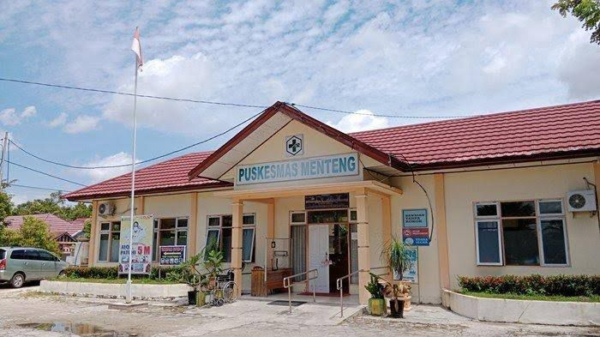

* 1. **Hasil Penelitian**

Setelah melakukan penelitian, diperoleh data mengenai gambaran kegagalan ibu dalam pemberian ASI pada bayi usia 0-6 bulan di UPT Puskesmas Menteng Kota Palangka Raya, sebanyak 69 orang yang akan disajikan dalam bentuk tabel distribusi frekuensi dengan analisa univariat sebagai berikut :

* + 1. **Distirbusi Frekuensi Berdasarkan Variabel**

**Tabel 4.2.1. Distribusi Frekuensi Berdasarkan Variabel**

|  |  |  |
| --- | --- | --- |
| Variabel | Frekuensi | % |
| Usia Ibu | | |
| a. Remaja (≤ 18 tahun) | 10 | 14.5% |
| b. Dewasa (≥ 19 tahun) | 59 | 85,5% |
| Jumlah | 69 | 100% |
| Pendidikan Ibu | | |
| a. Pendidikan Dasar (SD,MI,MTs,SMP) | 6 | 8,7% |
| b.Pendidikan Menengah (SMA,MA,SMK,MAK) | 38 | 55,1% |
| c. Pendidikan Tinggi (Diploma,Sarjana,Magister, Doctor | 25 | 36,1% |
| Jumlah | 69 | 100% |
| Status Perkerjaan | | |
| a. Berkerja | 41 | 59,4% |
| b. Tidak Berkerja | 28 | 40,6 % |
| Jumlah | 69 | 100% |
| Paritas | | |
| a. Primipara | 28 | 40,6% |
| b. Multipara | 37 | 53,6% |
| c. Grademultipara | 4 | 5,8% |
| Jumlah | 69 | 100% |
| Dukungan Keluarga | | |
| a. Baik | 35 | 50,7% |
| b. Kurang baik | 34 | 49,3% |
| Jumlah | 69 | 100% |
| Perilaku Ibu | | |
| a. Baik | 32 | 46,4% |
| b. Buruk | 37 | 53,6% |
| Jumlah | 69 | 100% |

Sumber : *Data Primer 2024*

Berdasarkan hasil penelitian diatas menunjukan variabel usia mayoritas terdapat pada usia dewasa 19 – 45 tahun (85,5%), pada Variabel pendidikan mayoritas pada ibu dengan pendidkan menengah (55,1%), Pada variabel status pekerjaan dapat dilihat bahwa mayoritas ibu yang gagal dalam pemberian ASI eksklusif terdapat pada ibu yang berkerja (59,4%), pada variabel paritas didapatkan bahwa ibu yang gagal dalam pemberian ASI Eksklusif , lebih banyak ibu yang multipara (53,6%). Dukungan keluarga memiliki klasifikasi dan diperoleh hasil keseluruhan bahwa mayoritas ibu yang banyak mengalami kegagalan pemberian ASI eksklusif yaitu ibu dengan dukungan keluarga baik sebesar (50,7%), pada hasil penelitian pada variabel Perilaku ibu yang gagal dalam pemberian ASI eksklusif, terdapat ibu dengan perilaku buruk sebesar (53,6%).

* 1. **Pembahasan**

Pada hasil penelitian di pukesmas menteng Kota Palangakaraya berikut ini di lakukukan pembahasan hasil penelitian sesuai dengan variabel yang di tetapkan.

1. Gambaran Kegagalan Pemberian Asi Ekslusif Pada Ibu Menyusui Berdasarkan Usia Di Upt Pukesmas Menteng Kota Palangka Raya.

Berdasarkan tabel 4.2.1 Menemukan bahwa mayoritas ibu yang gagal dalam pemberian ASI adalah usia dewasa dari usia ≥19 tahun Sebesar (85,5% ) Usia merupakan salah satu faktor internal yang mempengaruhi keberhasilan selain itu ketika seorang dengan usia masih remaja menjadi maka Pemberian ASI eksklusif pada bayinya Akan sangat rendah. Rendahnya pemberian ASI eksklusif ini dikarenakan beberapa faktor diantaranya kurangnya kematangan fisik Seorang ibu karena masih berusia remaja, kurangnya pengetahuan pentingnya ASI bagi bayi, dan tuntutan lingkungan sosial yang menyebabkan rendahnya produksi ASI (Fau,2019).

Pada penelitian ditemukan bahwa mayoritas yang gagal dalam pemberian ASI adalah ibu yang berusia dewasa di mana harusnya usia dewasa memiliki pola pikir yang matang, telah diteliti kembali ibu yang usia dewasa nya lebih Banyak bekerja sekitar 59,4% sehingga kurang waktu untuk bersama bayinya. Hal ini didukung oleh penelitian (Cahya Indah Lestari 2019) Dengan judul “Faktor faktor yang menyebabkan kegagalan ibu dalam pemberian ASI eksklusif pada bayi nol sampai enam bulan di wilayah kerja pukesmas pajeruk” Menunjukkan kegagalan dalam pemberian ASI paling banyak terjadi remaja sampai dewasa dengan responden berumur 20 sampai 35 tahun sebanyak 20 orang atau sebesar 59% yang menyatakan bahwa ibu yang berusia dewasa sulit untuk meluangkan waktu karena harus bekerja dan jarang di rumah Bersama bayinya.

Kemudian setelah di kaji kembali juga di temukan faktor pendukung lain yaitu ibu yang gagal dalam pemberian ASI eksklusif adalah ibu yang memiliki Mayoritas paritas Multipara dengan presentasi (51%). Bahwa ibu dengan paritas multipara dengan pengelaman menyusui sebelumnya, ibu tidak memberikan ASI eksklusif kepada bayinya dan bayi tetap sehat sehingga menyebabkan ibu juga tidak memberikan ASI eksklusif kepada anak berikutnya. Dan terdapat faktor pendukung lain yaitu perilaku ibu dengan presentasi (54%). Ibu dengan usia lebih ≥ 19 tahun cenderung memiliki perilaku buruk, di karenakan **perubahan perilaku**seiring bertambahnya usia dipengaruhi oleh**faktor kognitif, lingkungan,** dan**refleksi diri.** Setiap individu memiliki pengalaman yang berbeda, dan tidak semua orang mengalami perubahan yang sama.

1. Gambaran Kegagalan Pemberian Asi Ekslusif Pada Ibu Menyusui Beradasarkan Pendidikan Ibu Di Upt Pukesmas Menteng Kota Palangka Raya.

Berdasarkan tabel 4.2.1 dapat dilihat bahwa dari 69 ibu yang gagal dalam pemberian ASI Eksklusif, lebih mayoritas ibu dengan pendidikan menengah sebesar (55,1%). Hasil Penelitian bahwa responden yang berpendidikan menengah lebih cenderung tidak menyusui bayi nya secara ASI eksklusif.

Tingkat pengetahuan tinggi seseorang ibu mempengaruhi perilaku individu, yang mana makin tinggi pengetahuan seseorang maka akan merespon yang lebih rasional dan juga makin tinggi kesadaran untuk berperan serta sedangkan ibu yang tingkat pengetahuan lebih rendah memperoleh pengetahuan hanya berdasrkan pengalaman pribadi atau pengalaman orang lain terhadap pemberian ASI Eksklusif (Privalova,2017)

Setelah dihubungkan kembali ibu dengan pendidikan menengah lebih banyak ibu yang tidak berkerja sebesar 53,7%, dibandingkan dengan tingkat pengetahuan bahwa ibu yang tidak berkerja lebih sulit memperoleh informasi tentang ASI Eksklusif. Hal ini sejalan dengan penelitian (widya,2024) yang menunjukkan status perkerjaan ibu menyusui didapatkan sebanyak 65% tidak berkerja dan sebanyak 35% berkerja. Hal tersebut dikarenakan ibu yang tidak berkerja cenderung lebih sulit mendapatkan informasi tentang ASI eksklusif.

1. Gambaran Kegagalan Pemberian Asi Ekslusif Pada Ibu Menyusui Berdasarkan Status Pekerjaan Di Upt Pukesmas Menteng Kota Palangka Raya.

Berdasarkan hasil penelitian dapat dilihat bahwa dari 69 ibu yang gagal dalam pemberian ASI eksklusif 0-6 bulan, mayoritas terdapat ibu yang berkerja sebesar (59,4%). Status Perkerjaan ibu memiliki hubungan negatif yang bermakna terhadaap keberhasilan ibu memberikan ASI. Hasil ini menunjukkan bahwa ibu berkerja meningkatkan frekuensi kegagalan pemberian ASI Eksklusif. Ibu yang berkerja akan mengalami beberapa kendala dalam memberikan ASI Eksklusif pada bayinya, antara lain lokasi, waktu tempuh, kualitas waktu kebersamaan dengan baik, beban kerja, stres dan pengaruh keyakinan ibu dalam memberikan ASI Eksklusif pada bayinya.

Temuan ini sejalan dengan penelitian yang dilaporkan oleh Rahmawati (2009) di kota semarang yang menyatakan bahwa fakto yang sangat berpengaruh terhadap pemberian ASI Eksklusif adalah status perkerjaan ibu dimana responden yang tidak berkerja berpeluang untuk memberikan ASI Eksklusif kepada bayinya 4 x kali lebih bear di bandingkan responden yang berkerja. Ibu yang berkeja mengemukakan bahwa mereka tidak bisa meninggalkan perkerjaan untuk menyusui bayinya karena tuntutan tanggung jawab perkerjaan yang di jalanainnya. Ini juga sejalan dengan penelitian yang dilakukkan oleh erlina Pistaloka Mahadewi dkk (2020) dengan judul penelitian Analisis Perilaku pemberian ASI eksklusif di pukesmas bekasi, menunjukkan bahwa proporsi tertinggi pada responden yang bekerja adalah responden yang tidak memberikan ASI eksklusif yaitu sebanyak 59 responden dengan persentase 93,7% dan proporsi yang tertinggi pada responden yang tidak bekerja adalah responden yang memberikan ASI eksklusif yaitu sebanyak 37 responden dengan persentase 55,3%. Analisis bivariat menunjukkan nilai p value = 0,000 dengan nilai α = 0,05 dan derajat kepercayaan CI 95% 1,995 (1,530-2,601). Jadi dapat disimpulkan bahwa ada hubungan antara pekerjaan dengan perilaku pemberian ASI eksklusif. Sementara nilai PR (Prevalence Ratio) variabel pekerjaan sebesar 1,995 (1,530- 2,601) yang berarti responden yang bekerja 1,995 kali tidak memberikan ASI eksklusif kepada bayinya dibandingkan dengan responden yang tidak bekerja.

1. Gambaran Kegagalan Pemberian Asi Ekslusif Pada Ibu Menyusui Berdasarkan Paritas Di Upt Pukesmas Menteng Kota Palangka Raya.

Berdasarkan tabel 4.2.1 dapat di lihat bahwa dari 69 yang gagal dalam pemberian ASI, terdapat ibu multipara sebesar (53,6%). Berdasarkan tabel 4.2.1 dapat di lihat bahwa dari 69 yang gagal dalam pemberian ASI, terdapat ibu multipara sebesar (53,6%). Penelitian ini sejalan dengan penelitian Rolita Efriani dkk (2020) Hasil analisa data karakteristik ibu diketahui bahwa ibu memiliki paritas terbanyak yaitu multipara sebanyak 42 orang (65,6%). Sedangkan pada penelitian Velusamy et al. (2017) menyatakan bahwa didapatkan hubungan signifikan antara jumlah anak dalam keluarga dengan durasi pemberian ASI eksklusif. Ibu yang memiliki lebih dari satu anak, lebih cenderung tidak menyusui bayinya secara eksklusif. Hasil serupa telah dilaporkan oleh penelitian Arora et al. (2017) bahwa wanita multipara cenderung tidak menyusui dibandingkan dengan wanita yang primi. Hal ini dapat disebabkan oleh semangat dan rasa bangga serta bahagia telah memiliki buah hati untuk pertama kalinya dan apabila dibandingkan dengan ibu multipara yang telah mempunyai pengalaman menyusui sebelumnya, rata-rata ibu multipara ini memiliki pengalaman yang kurang menyenangkan tentang menyusui seperti payudara bengkak dan sakit karena menyusui.

Selain itu disebabkan oleh pengalaman menyusui sebelumnya, ibu tidak memberikan ASI eksklusif kepada bayinya dan bayi tetap sehat sehingga menyebabkan ibu juga tidak memberikan ASI eksklusif kepada anak berikutnya.

Penelitian ini juga dihubungkan dengan ibu yang multipara lebih banyak berkerja sebesar 51 % sehingga ibu sulit meluangkan waktu untuk bayi. Hal ini sejalan dengan penelitian kurniawan, 2013 bahwa ibu yang berkerja akan mengalami beberapa kendala dalam memberikan ASI eksklusif pada bayinya, antara lain alokasi waktu ibu yang kualitas kebersamaan dengan baik, beban kerja, stres dan terpengaruhnya keyakinan ibu untuk memberikan ASI eksklusif. Ibu yang berkerja memiliki keyakinan yang rendah untuk memberikan ASI pada bayinya.

1. Gambaran Kegagalan Pemberian Asi Ekslusif Pada Ibu Menyusui Berdasarkan Dukungan Keluarga Di Upt Pukesmas Menteng Kota Palangka Raya.

Dukungan keluarga memiliki 4 klasifikasi yaitu dukungan emosional, dukuungan informasional, dukungan instrumental dan dukungan apparsial dan di peroleh hasil penelitian keseluruhan bahwa hasil penelitian keseluruhan bahwa responden yang banyak mengalami kegagalan dalam pemberian ASI yaitu ibu dengan dukungan keluarga baik sekitar 50,7%. Dengan Dukungan emosional baik sebesar (58%), dukungan Informasional baik (71%), dukungan Intrumental baik (56,5%), Dukungan Apparsial kurang baik (68,1%).

Dukungan keluarga dapat di peroleh dari suami, orang tua, mertua, saudara perempuan, orang sekitar dan lain-lain. Dukungan keluarga memiliki hubungan dengan kegagalan dalam pemberian ASI eksklusif pada bayi nya, hal ini di dukung oleh pengetahuan keluarga tentang pemberian ASI yang baik. Ibu menyusui meningkatkan kepercayaan diri dan motivasi dalam menyusui, meningkatkan pengetahuan tentang menyusui yang benar melalui penyuluhan di tempat pelayanan kesehatan ( Ratnanita, 2019).

Hal ini jauh berbeda dengan penelitian Aksiwi 2013 menyatakan bahwa ada hubungan bermakna antara dukungan keluarga dengan kegagalan pemberian ASI namun antara klasifikasi dukungan keluarga lebih banyak yang kurang baik di dukungan keluarga aparsial sebesar 57% dimana dalam dukungan ini keluarga bertindak sebagai panduan umpan balik, panduan dan menengahi pemecahan masalah serta penguatan untuk menyusui dan penilian yang positif. Hal ini terjadi melalui ungkapan rasa hormat (apresiasi) serta sumber dan validator identitas anggota keluarga. Pada penelitian (Putri Kinasih, 2017) mengatakan bahwa hasil analisis hubungan antara dukungan apparsial dengan pemberian ASI eksklusif di dapatkan bahwa sebagian besar ibu yang memberikan ASI eksklusif didapatkan apparsial dengan pemberian ASI eksklusif mendapatkan dukungan apparsial kurang yaitu sebesar 91,4%. Seluruh ibu tidak memberikan ASI eksklusif mendapatkan dukungan apparsial kurang. Hal ini sejalan pada penelitian (Anggorowati, 2011) berpendapat bahwa selain dukungan keluarga yang baik banyak faktor lain yang mempengaruhi dalam kegagalan pemberian ASI seperti dari segi perilaku kesehatan, faktor Prediposisi yang mencakup pengetahuan ibu dan sikap masyarakat terhadap kesehatan, tradisi dan kepercayan masyarakat.

1. Gambaran Kegagalan Pemberian Asi Ekslusif Pada Ibu Menyusui Berdasarkan Perilaku Di Upt Pukesmas Menteng Kota Palangka Raya.

Berdasarkan tabel 4.2.1 hasil penelitian dapat dilihat bahwa dari 69 ibu yang gagal dalam pemberian ASI, terdapat ibu dengan Perilaku buruk sebesar 53,6%. Perilaku dapat diartikan sebagai suatu respon seseorang terhadap rangsangan internal/eksternal. Rangsangan tertentu akan menghasilkan reaksi atau perilaku tertentu (sunaryo, 2013). Perilaku dalam pemberian ASI di pengaruhi oleh emosi ibu dan kasih sayang terhadap bayinya akan meningkatkan hormoan terutama oksitosin yang pada akhirnya meningkatkan produksi ASI ( Kemenkes, 2017). Manfaat memberikan ASI bagi ibu diantaranya adalah mengurangi perdarahan setelah persalinan, mempercepat pemulihan ibu, menunda kehamilan berikutnya dan mengurangi resiko terkena kanker payudara (Kemenkes, 2017)

Hal ini sejalan dengan penelitian ( Tri Wahyuni, 2022) Hasil dari analisis *chi square* menyatakan ada hubungan antara perilaku ibu dengan pemberian ASI eksklusif. Dalam analisis didapatkan nilai *p value= 0,000(p<0,05).* Artinya Ho di tolak Ha di terima. Sehingga dapat disimpulkan bahwa terdapat hubungan antara perilaku ibu dengan pemberian ASI eksklusif di wilayah kerja Pukesmas Sei Tatas Kabupaten Kapuas. ). Gochman dalam (Glanz, 2008) mendefinisikan perilaku kesehatan sebagai atribut pribadi individu, seperti karakteristik kepribadian, keadaan dan afektif dan emosional, dan pola prilaku, tindakan, dan kebiasaan yang berhubungan dengan pemeliharaan kesehatan, pemulihan kesehatan, dan perbaikan kesehatan.

**BAB V**

**KESIMPULAN DAN SARAN**

* 1. **Kesimpulan**

Berdasarkan penelitian yang telah dilakukan di UPT Pukesmas Menteng Kota Palangka Raya pada bulan januari sampai maret 2024 maka dapat diambil kesimpulan sebagai berikut:

1. Reponden yang mengalami kegagalan dalam pemberian ASI Eksklusif mayoritas ibu Menyusui dengan usia ≥ 19 tahun dan presentase 85,5%.
2. Reponden yang mengalami kegagalan dalam pemberian ASI Eksklusif mayoritas ibu Menyusui dengan pendidikan menengah dan persentase 55,1%.
3. Reponden yang mengalami kegagalan dalm pemberian ASI Eksklusif mayoritas ibu Menyusui dengan status perkerjaan (berkerja) dan persentase 59,%.
4. Reponden yang mengalami kegagalan dalm pemberian ASI Eksklusif mayoritas ibu Menyusui dengan paritas Multipara dan persentase 53,6%.
5. Dukungan keluarga memiliki 4 klasifikasi sehingga hasil gabungan diperoleh bahwa ibu yang gagal memberikan ASI Eksklusif adalah ibu yang mendapatkan dukungan baik, dengan persentase 50,7%.
6. Responden yang gagal memberikan ASI eksklusif sebanyak 37 ibu dengan perilaku buruk 37 ibu dan persentase 53,6.

68

* 1. **Saran**

Saran yang dapat penulis sampaikan berdasarkan hasil penelitian ini adalah :

1. Bagi Intitusi

Institusi mendukung tenaga kesehatan dalam proses pembelajaran mengenai gambaran kegagalan pemberian ASI eksklusif pada ibu menyusui berdasarkan riset-riset terkait.

1. Bagi Peneliti

Dalam penelitian dan penulisan tugas akhir ini masih banyak kekurangan serta keterbatasan maka dari itu untuk peneliti selanjutnya diharapkan dapat menambah variabel lain yaitu (Cara melahirkan) atau proses melahirkan dalam penelitian selanjutnya juga diharapkan dapat meneliti lebih dalam tentang Kegagalan Pemberian ASI Eklusif.

1. Bagi Responden

Perlunya Partisipasi masyarakat merealisasikan program ASI eksklusif yang telah dihimbau oleh tenaga kesehatan dan pemerintah dengan lebih meningkatkan kemauan dan persiapan untuk memberikan akses kursi pada bayinya Kelak.

1. Bagi Institusi Pukesmas

Bagi tenaga kesehatan diharapkan agar terus memberikan informasi dan dukungan agar dapat memperbaiki perilaku ibu hamil untuk melakukan pembelian eksklusif serta memberikan pendamping ngan pada masa pasca salin untuk memastikan bahwa ibu mampu dan berhasil dalam memberikan ASI eksklusif pada bayinya karena hal tersebut sangat bermanfaat untuk pertumbuhan serta perkembangan baik

## DAFTAR PUSTAKA

Anasari, Tri dan Yuli Trisnawati. Hubungan Dukungan Keluarga dan Pengetahuan dengan Kepatuhan Ibu Hamil dengan HIV dalam Mengkonsumsi ARV di RSUD Prof. dr. Margono Soekarjo Purwokerto. Bidan Prada: Jurnal Publikasi Kebidanan Vol 9 No 1. Juni 2018

Anggorowati. (2011). *Hubungan antara Dukungan Keluarga dengan Pemberian ASI Eksklusif pada Bayi di Desa Bebengan Kecamatan Boja Kabupaten Kendal*. 1–8.

Cahaya Indah Lestari. (2019). Faktor-Faktor Yang Menyebabkan Kegagalan Ibu Dalam Memberikan Asi Ekslusif Pada Bayi Usia 0-6 Bulan Di Wilayah Kerja Puskesmas Pejeruk. *Midwifery Journal: Jurnal Kebidanan UM. Mataram*, *4*(1), 11. https://doi.org/10.31764/mj.v4i1.543

Catra Ibriza Wendiranti, Hertanto Wahyu Subagio, H. S. W. (2017). *Faktor Risiko Kegagalan Asi Eksklusif*. *6*(Cdc).

Darsini. (2019). *Pengetahuan*. *12*(1), 95–107.

Desiana Nafisa, Chairil Zaman, H. E. S. (2022). *Analisis Pemberian ASI Eksklusif oleh Ibu Menyusui di Puskesmas Tanjung Agung Kabupaten OKU*. *5*(1). https://doi.org/10.32524/jksp.v5i1.405

Dinas Kesehatan Provinsi Kalteng. (2021). Dinas Kesehatan Provinsi Kalimantan Tengah 2021. *Profil Kesehatan Provinsi Kalimantan Tengah*, *09*, 1–251. <http://www.dinkes.kalteng.go.id/>

Endang Sri Wahyu. (2020). *Hubungan Frekuensi Menyusui Dengan Produksi Asi Pada Ibu Menyusui*. 1–15.

Erma Retnaningtyas. (2022). *Upaya Peningkatan Pengetahuan Ibu Hamil Melalui Edukasi Mengenai Teknik Perawatan Payudara Dan Manfaat Asi*. *c*, 38–43.

Evi Novita. (2022). *Faktor-Faktor yang Mempengaruhi Pemberian ASI Ekslusif di Desa Lunggaian Kecamatan Lubuk Batang Kabupaten OKU Tahun 2021*. *22*(1), 157–165. https://doi.org/10.33087/jiubj.v22i1.1745

Hayatun, Emirelda, E., & Laila, S. (2021). Tingkat Pengetahuan Ibu Menyusui Terhadap Asi Eksklusif Di Puskesmas Jeulingke Banda Aceh. *Jurnal Health Sains*, *2*(2), 189–196. https://doi.org/10.46799/jhs.v2i2.116

Heti Ira Ayue. (2020). *Peningkatan Peran Serta Suami / Keluarga dalam Mendukung Pemberian ASI Eksklusif di Wilayah Kerja Puskesmas Jekan Raya Palangka Raya*. *5*(3), 276–279.

Indah Sulistyowati, Oktaviani Cahyaningsih, N. A. (2020). *Dukungan Keluarga Dalam Pemberian Asi Eksklusif*. *7*(1), 47–51.

Kemenkes RI. (2021). Kementerian Kesehatan. *Kementrian Kesehatan RI*, 23.

Louis, S. L., Mirania, A. N., & Yuniarti, E. (2022). Hubungan Pemberian ASI Eksklusif dengan Kejadian Stunting pada Anak Balita. *Maternal & Neonatal Health Journal*, *3*(1), 7–11. https://doi.org/10.37010/mnhj.v3i1.498

Marwa Hasan Kadatua. (2021). *Faktor Penghambat Dan Pendukung Pemberian Asi Pada Ibu Usia Remaja*. *5*(1).

Nasution, K., & Mahyuni Harahap, S. (2022). Hubungan pengetahuan ibu dan dukungan suami terhadap pemberian asi eksklusif di desa ujung batu iii kecamatan hutaraja tinggi kabupaten padang lawas provinsi sumatera utara tahun 2022.*2*(2), 54-62.

Novia Ludha, I. M. (2018). Hubungan Tingkat Pengetahuan Dan Status Pekerjaan Ibu Menyusui Dengan Pemberian Asi Eksklusif Pada Bayi Di Pesantunan. *Jurnal Ilmiah*, *84*, 1–3.

Peraturan Pemerintah Republik Indonesia. (2012). *Peraturan Pemerintah Republik Indonesia Nomor 33 Tahun 2012 Tentang Pemberian Air Susu Ibu Eksklusif*.

Permatasari, D. utami. (2021). *Faktor Faktor Yang Mempengaruhi Kegagalan Pemberian Asi Eksklusif*. 96.

Privalova. (2017). *Karakteristik Ibu Menyusui Yang Tidak Memberikan Asi Eksklusif Di Puskesmas Prambanan Sleman Yogyakarta*. file:///C:/Users/user/Downloads/jurnal empt.pdf

Ratnanita. (2019). Kegagalan Pemberian Asi Ekslusif Pada Bayi Usia 7-12 Bulan Pada Ibu Bekerja ( Di Wilayah Kerja Posyandu Binaan Uptd Puskesmas Saigon). 4.

Rismaina Putri, Amelia Rizky Utami, S. (2019). Pengaruh Dukungan Suami Dan Status Pekerjaan Ibu Terhadap Pola Menyusui Bayi Usia 0-3 Bulan Di Wilayah Kerja Puskesmas Ciptomulyo Kota Malang Rismaina. *Jurnal Kesehatan Hesti Wira Sakti*, *7*(1), 47–60. https://jurnal.poltekkes- soepraoen.ac.id/index.php/HWS/article/view/162

Rizki Rahmawati Lestari. (2018). *Faktor-Faktor yang Berhubungan dengan Pemberian ASI Ekslusif pada Ibu*. *2*(1), 131–136.

Sugiyono. (2017). Metode Penelitian Kuantitatif, Kualitatif, R & D. Bandung: CV Alfabeta.

Sugiyono. (2018). Metode Penelitian Kuantitatif. Bandung: Alfabeta

Timporok, A. G. A. (2018). *Hubungan Status Pekerjaan Ibu Dengan Pemberian Puskesmas Kawangkoan*. *6*, 1–6.

Tsalist Kusuma Marifah. (2019). *Pemberian Asi Eksklusif Pada Bayi Puskesmas Pegadan Tahun 2019*.

UU No.20 tahun 2003 Pasal 14. (2003). *Undang-Undang Republik Indonesia Nomor 20 Tahun 2003*. *1*.

Wilda Umami, A. M. (2018). *FAKTOR – FAKTOR YANG MEMPENGARUHI PEMBERIAN ASI*. *7*(4), 1720–1730.

Yulianti, D. (2022). *Hubungan Tingkat Pengetahuan Ibu Dengan Keberhasilan Pemberian Asi Eksklusif Di Puskesmas Johar Baru*. *2*(2), 9–14.

Alfaridh, A. Y., Azizah, A. N., Ramadhaningtyas, A., & Maghfiroh, D. F. (2021). *Peningkatan Kesadaran dan Pengetahuan tentang ASI Eksklusif pada Remaja dan Ibu dengan Penyuluhan serta Pembentukan Kader Melalui Komunitas “ CITALIA .”* *1*(2), 119–127.

Alfaridh et al., 2021; Bulan & Wilayah, 2019; Hajifah et al., 2022; Ilmiah & Muhammadiyah, 2021; Irawati et al., 2024; Juniar et al., 2024; Kebidanan et al., 2019; Kesehatan et al., 2022; Kinerja et al., n.d.; Oktober & Tahun, 2024; Pemberian et al., 2019; Perilaku et al., 1938; Sari et al., 2021; The et al., 2024; Wati & Nuzuliana, 2021)

Bulan, U., & Wilayah, D. I. (2019). *Pemberian Asi Eksklusif Pada Bayi Puskesmas Pegandan Tahun 2019*.

Hajifah, T., Kesumadewi, T., Kunci, K., Hangat, K., & Tubuh, S. (2022). *Jurnal Cendikia Muda Volume 2 , Nomor 3 , September 2022 ISSN : 2807-3469 Hajifah , Penerapan Pendidikan Kesehatan PENDAHULUAN Air Susu Ibu ( ASI ) adalah suatu emulsi lemak dalam larutan protein , laktosa , dan garam-garam anorganik yang disekresikan ole*. *2*(September), 423–428.

Ilmiah, J., & Muhammadiyah, U. (2021). *Sang pencerah*. 593–608.

Irawati, W. L., Kesehatan, K., Indonesia, R., Jendral, D., Kesehatan, T., Kesehatan, P., Raya, P., Studi, P., & Kebidanan, D. (2024). *Gambaran Penyebab Kegagalan Ibu Dalam Pemberian Asi Pada Bayi Usia 0-3 Bulan Di Upt Puskesmas Menteng Kota Palangka Raya Gambaran Penyebab Kegagalan Ibu Dalam Pemberian Asi Pada Bayi Usia 0-3 Bulan Kota Palangka Raya Laporan Tugas Akhir*.

Juniar, F., Akhyar, K., & Kusuma, I. R. (2024). *Faktor – Faktor yang Mempengaruhi Ketidakberhasilan ASI Eksklusif pada Ibu Menyusui*. https://doi.org/10.14710/jrkm.2024.18811

Kebidanan, J., Eksklusif, A. S. I., Puskesmas, D. I., & Yogyakarta, U. I. (2019). *Analisis Faktor-Faktor Yang Mempengaruhi Pemberian Analysis Of Factors That Influence Exclusive Asi Assumptions Nidatul Khofiyah Fakultas Ilmu Kesehatan , Universitas ‘ A Isyiyah Yogyakarta Email*

Kesehatan, K., Indonesia, R., Tenaga, J., Politeknik, K., Palangka, K., Program, R., Sarjana, S., & Kebidanan, T. (2022). *Hubungan perilaku ibu dengan pemberian asi eksklusif di wilayah kerja puskesmas sei tatas kabupaten kapuas*.

Kinerja, L., Pemerintah, I., Kesehatan, D., & Kalimantan, P. (n.d.). *Dinas kesehatan provinsi kalimantan tengah*. *09*.

Oktober, P., & Tahun, D. (2024). *https://stikes-nhm.e-journal.id/OBJ/index*.

Pemberian, K., Eksklusif, A. S. I., Bayi, P., Kerja, W., & Sadananya, P. (2019). *Tujuan penelitian untuk*. *2015*.

Perilaku, P., Secara, B. P., Pasif, P., & Ibu, A. S. (1938). *Perubahan perilaku 1.*

Sari, D. U. P., Wahyuni, E., & Yorita, E. (2021). Faktor-faktor yang Mempengaruhi Kegagalan Pemberian ASI Ekslusif. *Program Studi Kebidanan, Politeknik Kesehatan Kemenkes Bengkulu, Benkulu*.

The, F., Hasan, M., Saputra, S. D., Khairun, U., & Korespondensi, P. (2024). *Edukasi Pentingnya Pemberian ASI Eksklusif pada Bayi di Puskesmas Gambesi*. *5*(2), 208–213.

Wati, A. D. C., & Nuzuliana, R. (2021). Manajemen Laktasi Ibu yang Menyusui ASI Eksklusif (Lactation Management Women who Exclusively Breastfeeding). *Journal of Midwifery and Reproduction*, *5*(1), 20–28. https://journal.umbjm.ac.id/index.php/midwiferyandreproduction/article/view/786

LAMPIRAN

## INFORMED CONSENT

**(Persetujuan menjadi Partisipan)**

Yang bertanda tangan dibawah ini menyatakan bahwa saya telah mendapat penjelasan secara rinci dan telah mengerti mengenai penelitian yang akan di lakukan oleh Irma Nurkholis dengan judul “Gambaran Kegagalan Pemberian ASI Ekslusif Pada Ibu Menyusui di UPT Puskesmas Menteng Kota Palangka Raya”

Nama :

Usia :

Alamat :

Saya memutuskan setuju untuk ikut berpasrtisipasi menjadi responden pada penelitian ini secara sukarela tanpa paksaan. Bila selama penelitian ini saya menginginkan mengundurkan diri, maka saya dapat mengundurkan sewaktu- waktu tanpa sanksi apapun.

Yang memberikan persetujuan

(......................................)

## KUESIONER PENELITIAN

**GAMBARAN KEGAGALAN PEMBERIAN ASI EKSLUSIF PADA IBU MENYUSUI DI UPT PUSKESMAS MENTENG KOTA PALANGKA RAYA**

**NAMA :**

No. Responden :

Tanggal pengisian :

## Identitas Ibu

Nama :

Umur :

Pendidikan ibu :

Status Pekerjaan :

Jumlah Anak :

Umur bayi :

Alamat :

No. HP :

1. **DukunganKeluarga**

**Keterangan :**

**TP : Tidak Pernah P : Pernah**

**KD : Kadang-Kadang SL : Selalu**

**SR : Sering**

1. Dukungan emosional

|  |  |  |  |  |  |  |
| --- | --- | --- | --- | --- | --- | --- |
| **No.** | **Item Pernyataan** | **Jawaban** | | | | |
| **TP** | **P** | **KD** | **SR** | **SL** |
| 1. | Keluarga (suami, ibu, ibu mertua, dan orang yang tinggal serumah) tidak mendengarkan keluhan-keluhan yang ibu sampaikan pada saat bayi berusia 0-6  bulan. |  |  |  |  |  |
| 2. | Keluarga menghidupkan musik/ TV di rumah agar suasana nyaman ketika ibu menyusui bayi. |  |  |  |  |  |
| 3. | Keluarga tidak meyakinkan ibu bahwa ibu dapat menyusui bayi pada |  |  |  |  |  |
| 4. | Keluarga menjaga perasaan ibu dan menyenangkan hati ibu pada saat bayi berusia 0-6 bulan. |  |  |  |  |  |
| 5. | Keluarga tidak memberitahu ibu agar tidak takut bentuk payudara menjadi jelek, tidak kencang atau kendor setelah menyusui bayi. |  |  |  |  |  |
| 6. | Keluarga terlihat senang dan memberikan pujian ketika ibu sedang menyusui bayi. |  |  |  |  |  |
| 7. | Keluarga ibu menanyakan keadaan ibu dan bayi. |  |  |  |  |  |
| 8. | Keluarga percaya terhadap masalah yang dihadapi ketika menyusui bayi. |  |  |  |  |  |

1. Dukungan informasional

|  |  |  |  |  |  |  |
| --- | --- | --- | --- | --- | --- | --- |
| **No.** | **Item Pernyataan** | **Jawaban** | | | | |
| **TP** | **P** | **KD** | **SR** | **SL** |
| 1. | Keluarga memberitahu pada ibu bahwa bayi usia 0-6 bulan hanya diberikan ASI saja tanpa boleh makanan lain seperti pisang, susu formula, air putih, bubur nasi. |  |  |  |  |  |
| 2. | Keluarga tidak mencari informasi dari luar (seperti buku, majalah dan lain-lain) tentang cara pemberian makanan bayi eksklusif kepada bayi pada saat bayi berusia 0-6 bulan. |  |  |  |  |  |
| 3. | Keluarga tidak mengajarkan cara menyusui pada saat bayi 0-6 bulan |  |  |  |  |  |
| 4. | Keluarga tidak memberikan bahan bacaan seperti majalah,buku, maupun melalui internet tentang pemberian makanan bayi pada saat bayi berusia 0-6 bulan. |  |  |  |  |  |
| 5. | Keluarga berpendapat bayi sudah merasa  kenyang jika diberi ASI saja. |  |  |  |  |  |
| 6. | Keluarga tidak memberitahu bahwa ASI itu penting selama enam bulan pertama. |  |  |  |  |  |
| 7. | Keluarga memberitahu cara merawat payudara pada saat bayi berusia 0-6 bulan. |  |  |  |  |  |
| 8. | Keluarga tidak membagikan pengalaman menyusui kepada ibu. |  |  |  |  |  |
| 9. | Keluarga tidak memberitahu kapan harus menyusui pada saat bayi berusia 0-6 bulan. |  |  |  |  |  |

1. Dukungan Instrumental

|  |  |  |  |  |  |  |
| --- | --- | --- | --- | --- | --- | --- |
| **No.** | **Item Pernyataan** | **Jawaban** | | | | |
| **TP** | **P** | **KD** | **SR** | **SL** |
| 1. | Keluarga menyediakan makanan bergizi seperti sayuran, buah, lauk-pauk seperti telur, tempe, tahu, dan daging ayam. |  |  |  |  |  |
| 2. | Keluarga tidak membantu ibu menggantikan popok dan memandikan bayi. |  |  |  |  |  |
| 3. | Keluarga bangun ketika bayi menangis pada malam hari. |  |  |  |  |  |

|  |  |  |  |  |  |  |
| --- | --- | --- | --- | --- | --- | --- |
| 4. | Keluarga tidak menemani ibu untuk memeriksakan kesehatan si bayi ke puskesmas, klinik atau sarana kesehatan lain pada saat bayi berusia 0-6 bulan. |  |  |  |  |  |
| 5. | Keluarga tidak memberikan sumbangan berupa dana untuk memenuhi kebutuhan bayi dan ibu. |  |  |  |  |  |
| 6. | Keluarga menyediakan tempat yang nyaman untuk menyusui pada saat bayi  berusia 0-6 bulan. |  |  |  |  |  |
| 7. | Keluarga membantu ibu mencarikan tempat yang nyaman untuk menyusui bayi ketika di luar rumah. |  |  |  |  |  |
| 8. | Keluarga tidak mengambilkan minum atau makanan ringan untuk ibu. |  |  |  |  |  |
| 9. | Keluarga membantu mengurangi kelelahan ibu pada saat mengurus dan menyusui bayi dengan menghibur ibu misalnya mengajak menonton TV atau bersenda-gurau. |  |  |  |  |  |

1. Dukungan *Appraisal* atau penilaian

|  |  |  |  |  |  |  |
| --- | --- | --- | --- | --- | --- | --- |
| **NO** | **Item Pernyataan** | **Jawaban** | | | | |
| **TP** | **P** | **KD** | **SR** | **SL** |
| 1. | Keluarga mengingatkan ibu untuk menyusui bayi setiap dua jam sekali. |  |  |  |  |  |
| 2. | Keluarga memberikan pujian kepada ibu karena sudah menyusui bayi. |  |  |  |  |  |
| 3. | Keluarga ibu membantu menangani  permasalahan menyusui. |  |  |  |  |  |
| 4. | Keluarga mendampingi ibu untuk konsultasi kepada tenaga kesehatan ketika menemukan permasalahan menyusui. |  |  |  |  |  |
| 5. | Keluarga memarahi ibu ketika ibu mengeluh kesulitan menyusui bayi. |  |  |  |  |  |
| 6. | Keluarga tidak memberikan contoh ibu (tetangga) yang telah berhasil menyusui  bayi selama enam bulan pertama. |  |  |  |  |  |
| 7. | Keluarga memberikan pengertian yang jelas mengenai permasalahan menyusui yang dikeluhkan ibu. |  |  |  |  |  |
| 8. | Keluarga tidak memberikan dukungan terhadap keputusan ibu untuk menyusui bayi. |  |  |  |  |  |

1. **Kuisioner Perilaku**

Berilah tanda checklist (√) satu jawaban yang menurut anda anggap benar

|  |  |  |  |
| --- | --- | --- | --- |
| **No.** | **Pernyataan** | **Ya** | **Tidak** |
|  | Saya memberikan ASI Eksklusif karena menurut |  |  |
|  | saya dapat mencegah infeksi kuman pada |
|  | pencernaan bayi saya |
|  | Memberikan ASI eksklusif dapat menjadikan bayi |
|  | saya gemuk dan obesitas |
|  | Saya memberikan ASI eksklusif agar bayi saya |
|  | terhindar dari alergi makanan |
|  | Saya memberikan ASI eksklusif agar tumbuh |
|  | kembang bayi saya optimal |
|  | Payudara saya akan bengkak jika saya |
|  | memberikan ASI secara terus menerus kepada |
|  | bayi saya |
|  | Jika saya tidak memberikan ASI eksklusif kepada |
|  | bayi saya maka payudara saya akan meradang |
|  | seperti kemerahan, gatal, perih, dan bengkak |
|  | Jika saya tidak memberikan ASI eksklusif kepada |
|  | bayi saya maka saya akan beresiko terkena kanker |
|  | Payudara |
|  | Jika saya tidak memberikan ASI eksklusif maka |
|  | bayi saya akan kekurangan gizi |
|  | Dengan memberikan ASI eksklusif maka bayi |
|  | saya akan mudah sakit. |
|  | Dengan memberikan ASI eksklusif akan dapat |
|  | meningkatkan ikatan kasih sayang antara saya dan bayi. |
|  | Dengan memberikan ASI eksklusif maka dapat |
|  | mengoptimalkan kecerdasan bayi saya |
|  | Asupan gizi yang sempurna adalah dengan |
|  | memberikan ASI eksklusif |
|  | Ibu dan atau suami saya memberikan madu, |
|  | pisang, air gula bahkan air tajin kepada bayi saya |
|  | jika bayi saya menangis  Saya sulit memberikan ASI eksklusif kepada bayi saya karena payudara saya sering lecet.  Saya pernah memberikan madu, air gula, pisang kepada bayi saya jika bayi saya selalu menangis  Saat saya merasa lelah pengeluaran ASI saya menjadi sedikit.  Saya mendapat dukungan suami dan keluarga hingga saya semakin percaya diri dalam memberikan Asi Eksklusif.  Saya mendapat informasi tentang ASI eksklusif melalui penyuluhan, telivisi, media Sosoal, dan internet.  Saya sudah mempersiapkan diri untuk memberikan Asi Eksklusif sejak massa Kehamilan  Saya memberikan ASI eksklusif karena lebih mudah,praktis dan ekonomis. |

**Kunci Jawaban Dukungan Keluarga**

1. Favourable/ Mendukung Pemberian Asi Eksklusif

|  |  |  |  |  |
| --- | --- | --- | --- | --- |
| TP | P | RD | SR | SL |
| 1 | 2 | 3 | 4 | 5 |

1. Unvourable/ Tidak Mendukung Pemberian Asi Eksklusif

|  |  |  |  |  |
| --- | --- | --- | --- | --- |
| TP | P | KD | SR | SL |
| 5 | 4 | 3 | 2 | 1 |

* **Dukungan Emosional**

|  |  |  |
| --- | --- | --- |
|  | Favourable | Unvourable |
| Nomer soal | 2,4,7,6,8, | 1,5,3, |

* **Dukungan Informasional**

|  |  |  |
| --- | --- | --- |
|  | Favourable | Unvourable |
| Nomer soal | 1,5,6,7,8 | 2,3,4,9 |

* **Dukungan instrumental**

|  |  |  |
| --- | --- | --- |
|  | Favourable | Unvourable |
| Nomer soal | 1,3,6,7,9 | 2,4,5,8 |

* **Dukungan Aparsial**

|  |  |  |
| --- | --- | --- |
|  | Favourable | Unvourable |
| Nomer soal | 1,2,3,4,7 | 5,6,8 |

**Kunci Jawaban Perilaku Pemberian Asi Eksklusif**

|  |  |
| --- | --- |
| Jawaban | Skroring |
| Ya | 1 |
| Tidak | 0 |

|  |  |
| --- | --- |
| No. Soal | Jawaban |
| 1 | YA |
| 2 | Tidak |
| 3 | Ya |
| 4 | Ya |
| 5 | Tidak |
| 6 | Ya |
| 7 | Ya |
| 8 | Ya |
| 9 | Tidak |
| 10 | Ya |
| 11 | Ya |
| 12 | Ya |
| 13 | Tidak |
| 14 | Tidak |
| 15 | Tidak |
| 16 | Ya |
| 17 | Ya |
| 18 | Ya |
| 19 | Ya |











Statistic

|  |  |  |  |  |  |  |  |  |
| --- | --- | --- | --- | --- | --- | --- | --- | --- |
|  | | Usia | Pendidikan ibu | Status Perkerjaan ibu | Paritas | Dukungan Keluarga | Perilaku Ibu | Pemberian ASI Eksklusif |
| N | Valid | 69 | 69 | 69 | 69 | 69 | 69 | 69 |
| Missing | 0 | 0 | 0 | 0 | 0 | 0 | 0 |

Usia

|  |  |  |  |  |  |
| --- | --- | --- | --- | --- | --- |
|  | | Frequency | Percent | Valid Percent | Cumulative Percent |
| Valid | Remaja (≤ 18 tahun) | 10 | 14.5 | 14.5 | 14.5 |
| Dewasa (≥ 19 tahun) | 59 | 85.5 | 85.5 | 100.0 |
| Total | 69 | 100.0 | 100.0 |  |

Pendidikan Ibu

|  |  |  |  |  |  |
| --- | --- | --- | --- | --- | --- |
|  | | Frequency | Percent | Valid Percent | Cumulative Percent |
| Valid | Pendidikan Dasar | 6 | 8.7 | 8.7 | 8.7 |
| Pendidikan Menengah | 38 | 55.1 | 55.1 | 63.8 |
| Pendidikan Tinggi | 25 | 36.2 | 36.2 | 100.0 |
| Total | 69 | 100.0 | 100.0 |  |

Status Perkerjaan

|  |  |  |  |  |  |
| --- | --- | --- | --- | --- | --- |
|  | | Frequency | Percent | Valid Percent | Cumulative Percent |
| Valid | Tidak Berkerja | 28 | 40.6 | 40.6 | 40.6 |
| Berkerja | 41 | 59.4 | 59.4 | 100.0 |
| Total | 69 | 100.0 | 100.0 |  |

Paritas

|  |  |  |  |  |  |
| --- | --- | --- | --- | --- | --- |
|  | | Frequency | Percent | Valid Percent | Cumulative Percent |
| Valid | Primipara | 28 | 40.6 | 40.6 | 40.6 |
| Multipara | 37 | 53.6 | 53.6 | 94.2 |
| GradeMultipara | 4 | 5.8 | 5.8 | 100.0 |
| Total | 69 | 100.0 | 100.0 |  |

Dukungan Keluarga

|  |  |  |  |  |  |
| --- | --- | --- | --- | --- | --- |
|  | | Frequency | Percent | Valid Percent | Cumulative Percent |
| Valid | Baik | 35 | 50.7 | 50.7 | 50.7 |
| Kurang Baik | 34 | 49.3 | 49.3 | 100.0 |
| Total | 69 | 100.0 | 100.0 |  |

Perilaku

|  |  |  |  |  |  |
| --- | --- | --- | --- | --- | --- |
|  | | Frequency | Percent | Valid Percent | Cumulative Percent |
| Valid | Baik | 35 | 50.7 | 50.7 | 50.7 |
| Kurang Baik | 34 | 49.3 | 49.3 | 100.0 |
| Total | 69 | 100.0 | 100.0 |  |

DOKUMENTASI

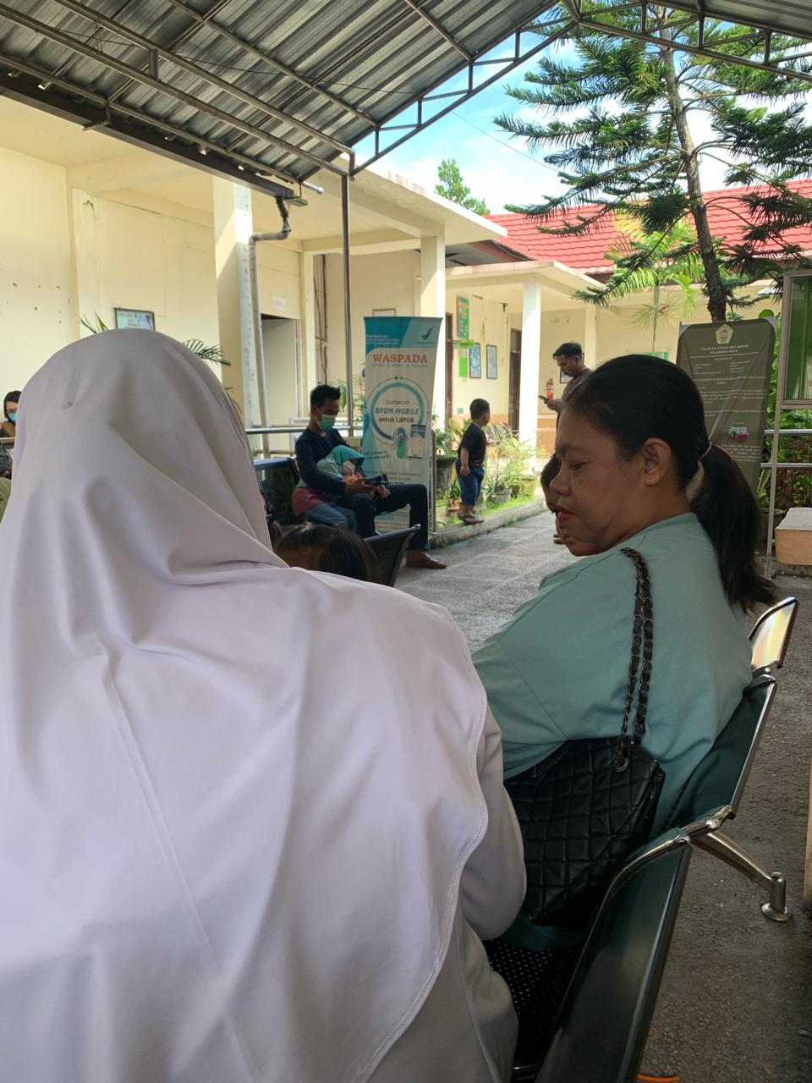

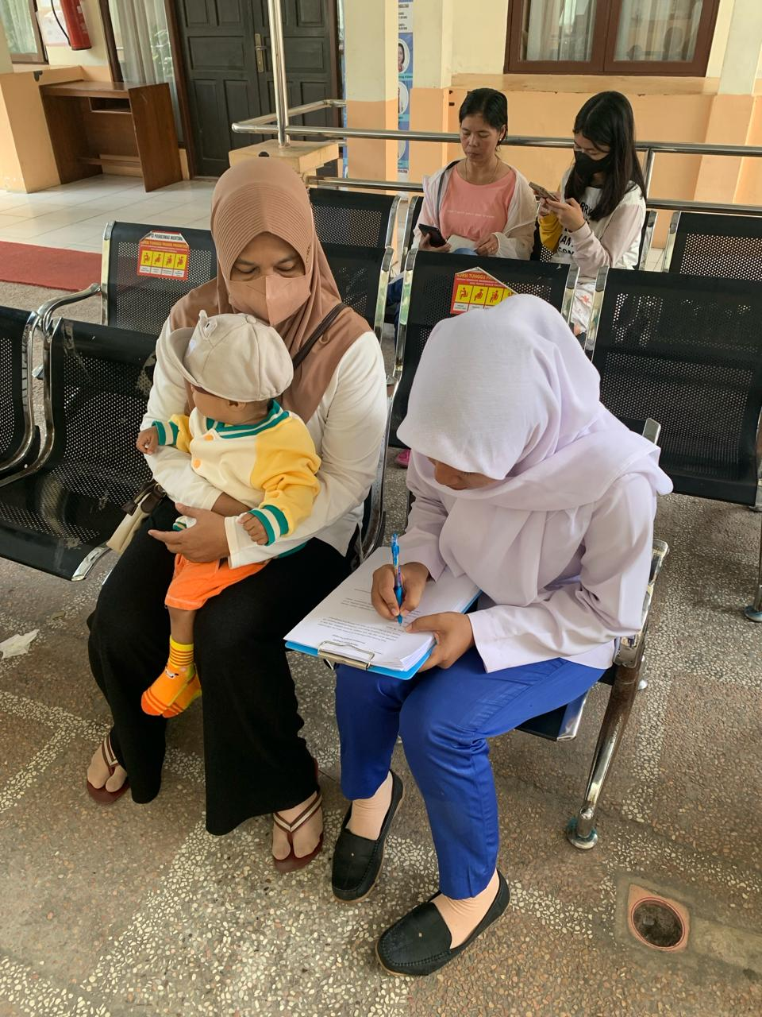

**Gambar 1 & 2.** Membantu ibu mengisi kuisioner

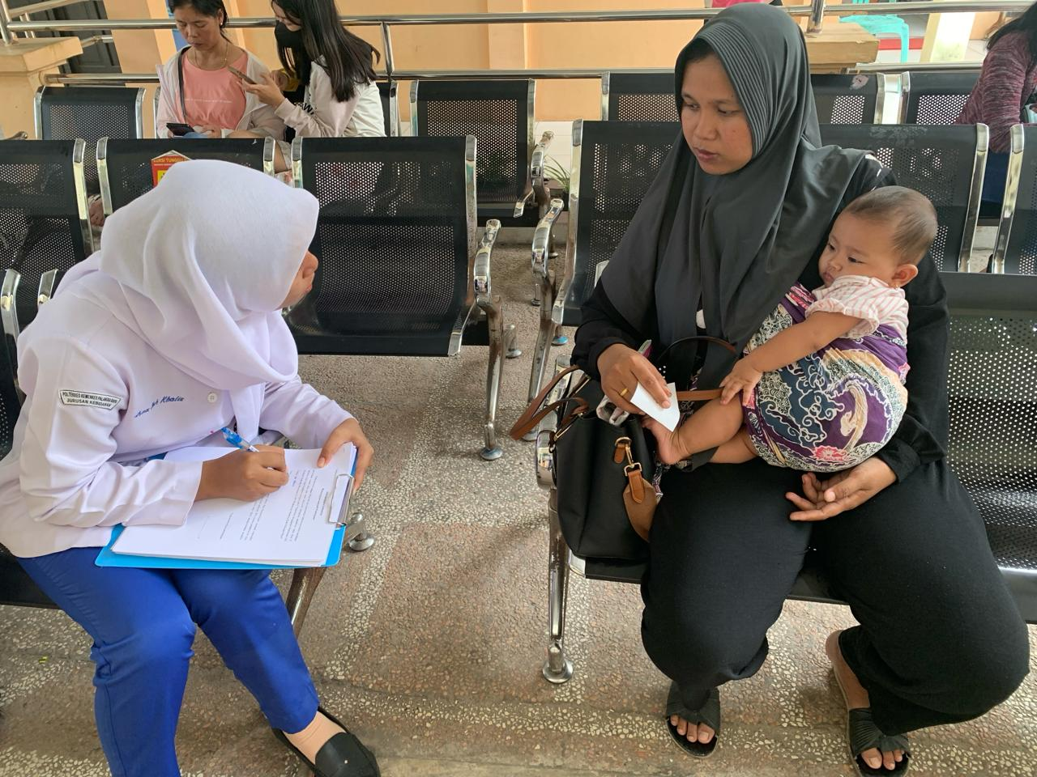

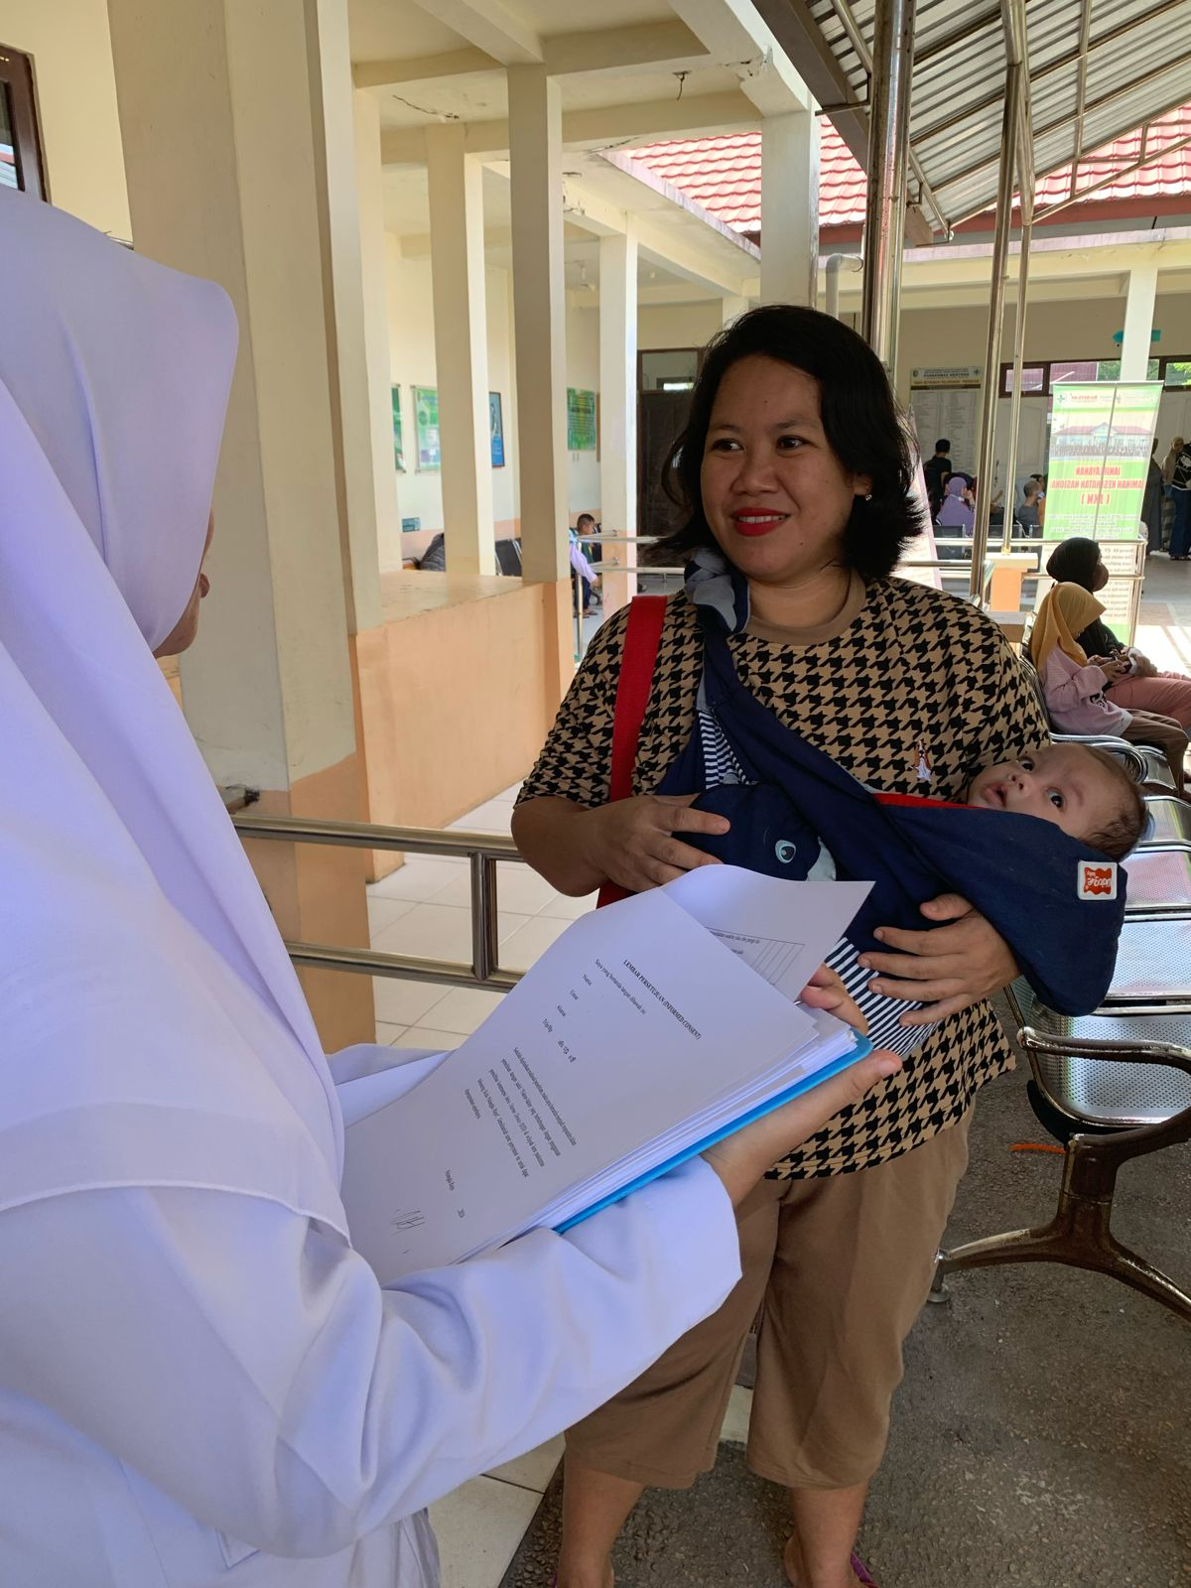

**Gambar 3 & 4.** Membantu menyampaikan pertanyaan yang ada di kuesione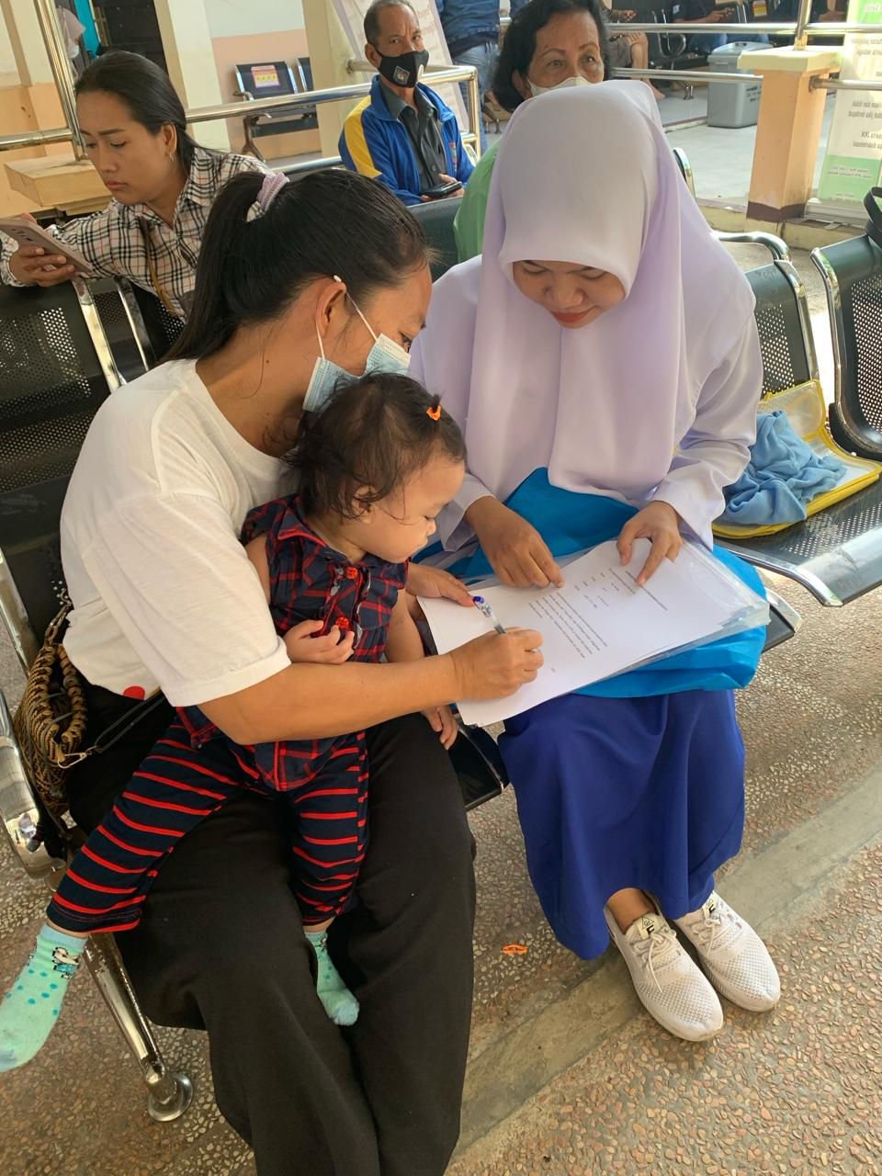

**Gambar 5 .** Meminta persetujuan informed consent

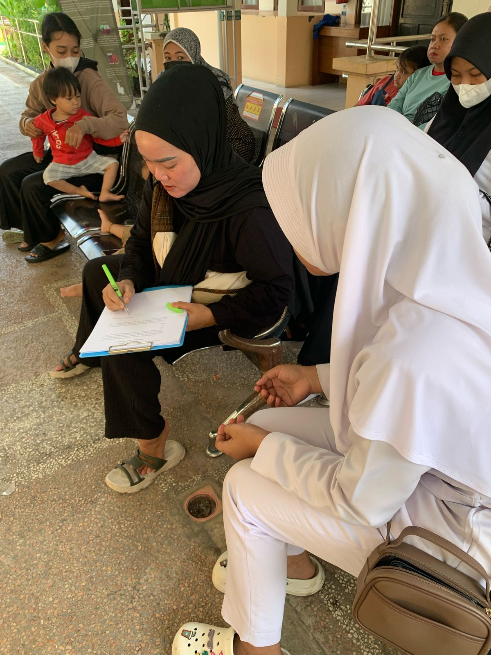

**Gambar 6.** Meminta ibu mengisi pertanyaan kuesioner

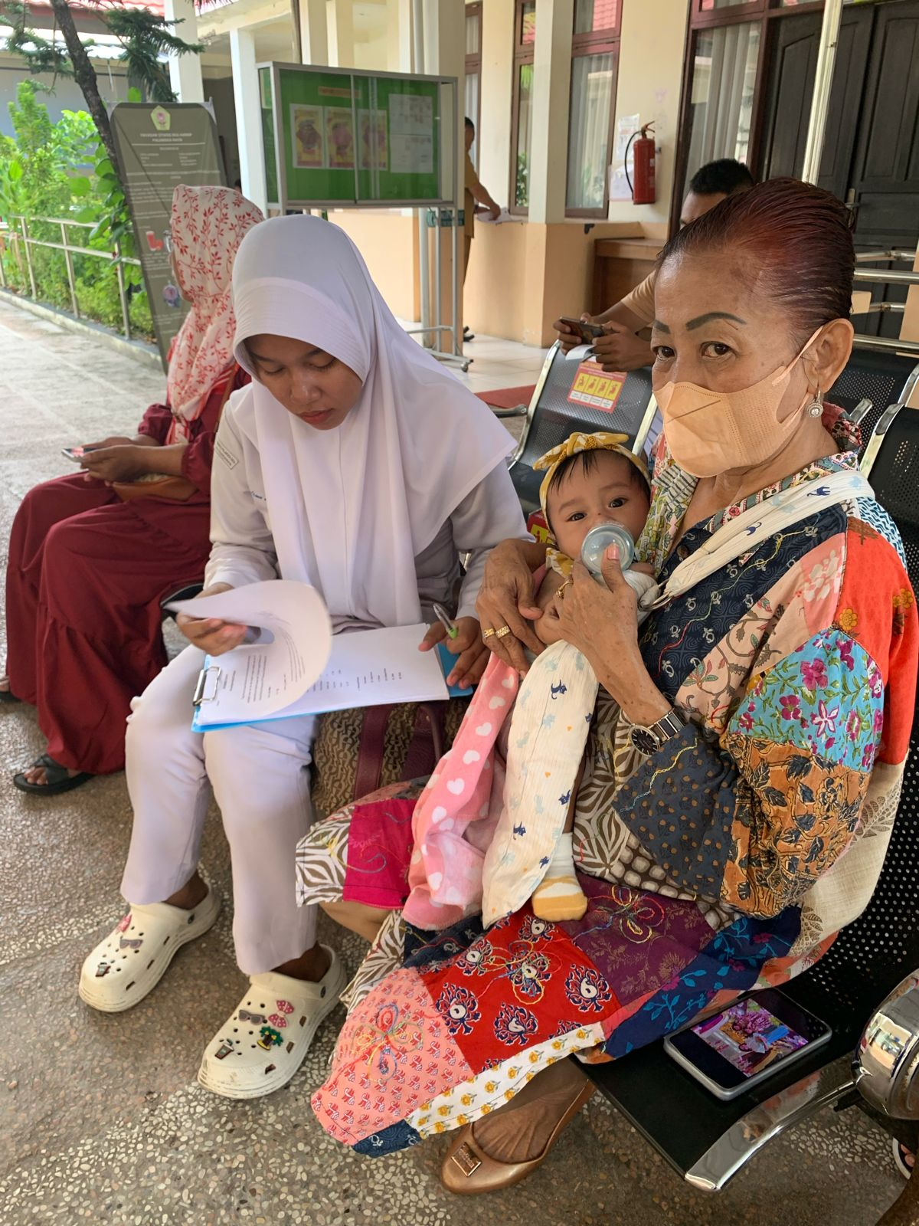

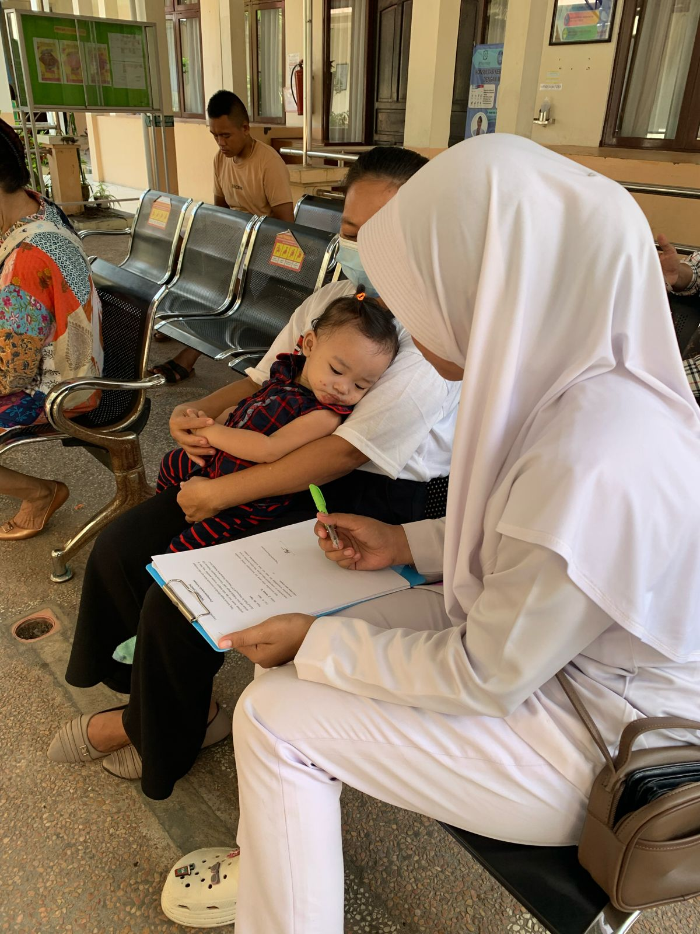

**Gambar 7 & 8.** Meminta ibu mengisi pertanyaan kuesioner

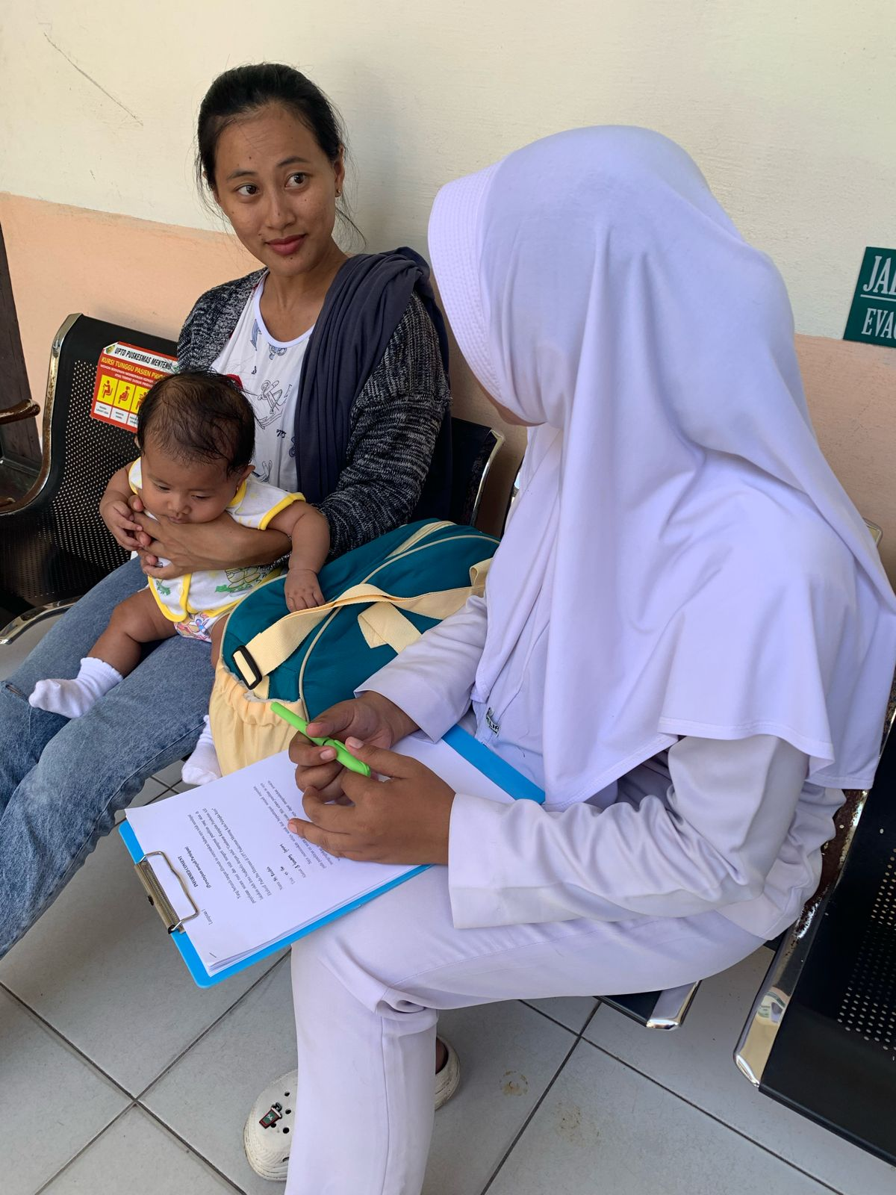

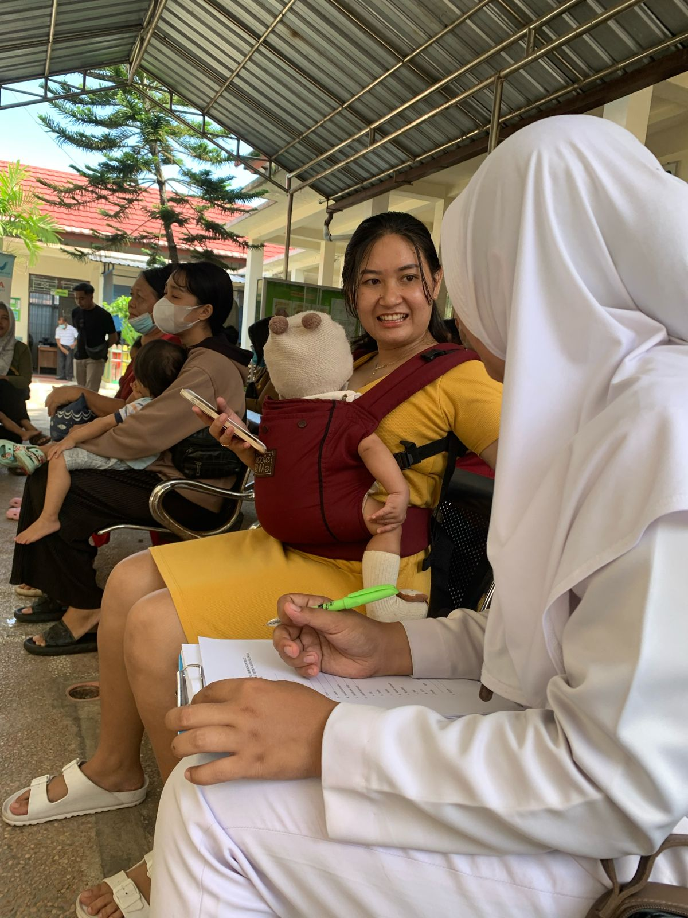

**Gambar 6.** Melakukan pendokumentasian

